Załącznik nr 7 do SWZ
Opis przedmiotu zamówienia (OPZ) „Usługa Wsparcia dla platformy MChE”

Spis treści
1. Opis zamówienia 3
1.1. Zakres zamówienia 3
1.2. Cel użycia Usługi Wsparcia 4
1.3. Miejsce realizacji Usługi Wsparcia 5
1.4. Okres realizacji Usługi Wsparcia 5
1.5. Ogólna charakterystyka środowiska będącego przedmiotem postępowania 5
2. Opis rozwiązania Portal Edukacyjny 7
2.1. Komponenty funkcjonalne rozwiązania 10
2.2. Wykaz wdrożonych komponentów 21
2.3. Architektura wdrożonego rozwiązania 25
2.4. Uzupełniające komponenty rozwiązania Portal Edukacyjny 30
2.4.1. System komunikacji multimedialnej 30
2.4.2. Mostek wideokonferencyjny CMS 37
2.4.3. TMS 37
2.4.4. WEBEX 37
2.4.5. Nagrywanie i strumieniowanie treści edukacyjnych VBRICK 38
2.4.6. Prime Collaboration Provisioning 39
2.4.7. Prime Service Catalog 40
2.4.8. Cisco Process Orchestrator 40
2.4.9. Cisco Cloud Center 40
2.4.10. Cisco UCS Director 41
2.4.11. Moduł CRM 41
2.4.12. Moduł Call Center (Cisco CCX) 41
2.4.13. Moduł Autoryzacji użytkowników 42
3. Elementy infrastruktury CPD środowiska objętego Usługą Wsparcia 42
3.1. Firewall segmentu brzegowego 44
3.2. Firewall CPD 45
3.3. Przełączniki agregacyjne segmentu LAN 45
3.4. Przełączniki agregacyjne segmentu WAN 46
3.5. Przełączniki segmentu MGMT 47
3.6. Loadbalancery F5 47
3.7. Serwery kontrolne matrycy sieciowej CPD Cisco APIC 47
3.8. Przełączniki matrycy sieciowej CPD rdzeniowe 49
3.9. Przełączniki matrycy sieciowej CPD dostępowe 49
3.10. Przełączniki SAN Cisco MDS9148S 50
3.11. Macierze EMC Unity 400 50
3.12. Serwery plików EMC Isilon 51
3.13. Serwery wirtualizacji macierzy EMC VPLEX 51
3.14. Serwery replikacji danych EMC RecoverPoint 52
3.15. Obudowy serwerów kasetowych 52
3.16. Serwery kasetowe UCSB-B200-M4-U dla środowiska infrastrukturalnego 53
3.17. Serwery kasetowe UCSB-B200-M4-U dla środowiska chmurowego 53
3.18. Serwery stelażowe Cisco Telepresence 54
3.19. Serwery stelażowe UCS C240-M4 dla środowiska VDI 55
3.20. Serwery deduplikacji danych EMC Data Domain DD6300 55
4. Opis Usługi Wsparcia 56
4.1. Usługa Wsparcia Technicznego 57
4.2. Usługa Wsparcia Procesów 58
4.3. Usługa Wsparcia Portalu 58
4.4. Poziomy wsparcia dla poszczególnych typów zgłoszeń Błąd! Nie zdefiniowano zakładki.
4.5. Szczegółowe przypadki wyłączenia odpowiedzialności Wykonawcy61

6. Postanowienia końcowe 62

- Opis zamówienia

  - Zakres zamówienia

Przedmiotem Zamówienia jest dostarczenie Usługi Wsparcia komponentów platformy informatycznej zbudowanej w zasobach Zamawiającego, a oferującej technologię chmury obliczeniowej do dostarczania usług i treści edukacyjnych w ramach uprzednio zrealizowanego projektu Małopolska Chmura Edukacyjna (MChE).
Każdorazowo, po otrzymaniu zlecenia:
- Wykonawca, możliwie bezzwłocznie, jednakże w terminie nie dłuższym niż 3 dni robocze od daty otrzymania zlecenia na wykonanie danej pracy, przekaże Zamawiającemu propozycję wykonania zlecenia zawierającą:
- wycenę Usługi Wsparcia określonej w zleceniu, sporządzoną w oparciu o proponowaną ilość roboczogodzin w ocenie Wykonawcy niezbędnych do wykonania zlecenia lub jego części niezbędnej do realizacji zlecenia;
- proponowany termin realizacji zlecenia.
- Zamawiający w terminie nie dłuższym niż 3 dni robocze może:
- zaakceptować propozycję wykonania zlecenia przedstawioną przez Wykonawcę;
- odrzucić propozycję wykonania zlecenia, co jest równoznaczne z nieudzieleniem zlecenia Wykonawcy;
- zażądać od Wykonawcy dodatkowych wyjaśnień w przedmiocie przedstawionej przez Wykonawcę propozycji wykonania zlecenia.
- Wyjaśnienia, o których mowa powyżej Wykonawca jest zobowiązany przedłożyć Zamawiającemu niezwłocznie, nie później jednak niż w kolejnym dniu roboczym następującym po dniu otrzymania żądania wyjaśnień od Zamawiającego.
- Zamawiający może zaakceptować wyjaśnienia Wykonawcy, o których mowa powyżej, albo je odrzucić. Odrzucenie wyjaśnień Wykonawcy jest równoznaczne z nieudzieleniem zlecenia Wykonawcy.
- W przypadku akceptacji propozycji wykonania zlecenia lub w przypadku akceptacji wyjaśnień, o których mowa powyżej, Zamawiający przedkłada Wykonawcy zlecenie, które zawiera w szczególności:
- zakres zamawianych prac;
- liczbę roboczogodzin wsparcia niezbędną do wykonania zamawianych prac;
- termin wykonania zamawianych prac.
- W roboczogodzinę wsparcia nie wlicza się czasu dojazdu. Przy obliczaniu liczby roboczogodzin nie ma znaczenia, ile osób będzie świadczyło asystę techniczną w danej roboczogodzinie/roboczogodzinach u Zamawiającego. Rozliczenie roboczogodzin wsparcia technicznego odbywać się będzie co kwartał za faktycznie wykorzystane roboczogodziny, na podstawie kwartalnego Protokołu Odbioru Usług Wsparcia Wykonawcy, którego wzór stanowi Załącznik nr …………… do Umowy.
Podstawowym celem Zamówienia jest uzyskanie Usługi Wsparcia w dwóch płaszczyznach operacyjnych:
- Technicznej zapewnionej poprzez dostarczenie odpowiedniego do potrzeb poziomu wsparcia technicznego dla elementów infrastruktury dla poszczególnych komponentów środowiska przedstawionego w rozdziale 3 i działanie na rzecz i w imieniu Zamawiającego w zakresie takiego wsparcia;
- Usługowej zapewnionej poprzez zaangażowanie własnego personelu do świadczenia usług reakcji na zdarzenia występujące w przedmiotowym środowisku
w obszarze wymienionym w rozdziale 4 i według zasad określonych w niniejszym OPZ.
Na potrzeby świadczenia Usługi Wsparcia, Zamawiający zapewni interaktywną współpracę pomiędzy obecnym zespołem zaangażowanym w projekt MChE a Wykonawcą, poprzez wykorzystanie nowoczesnych technologii takich jak wideokonferencje, multimedia, czy mobilny dostęp.
Stan objęcia projektem MChE na dzień ogłoszenia Zamówienia obejmuje 35 partnerów: 25 organów prowadzących szkoły ponadgimnazjalne o statusie Jednostek Samorządu Terytorialnego (JST) z terenu woj. małopolskiego, 8 wiodących uczelni z województwa, 1 organizację kościelną, oraz Urząd Marszałkowski Województwa Małopolskiego. W ramach MChE funkcjonuje Platforma Dydaktyki Cyfrowej (PDC), która obejmuje 11 bibliotek pedagogicznych, 5 Małopolskich Centrów Doskonalenia Nauczycieli (MCDN) i Urząd Marszałkowski Województwa Małopolskiego (UMWM). Jedna z jednostek uczelnianych (Akademia Górniczo-Hutnicza im. Stanisława Staszica w Krakowie) pełni dodatkowo rolę Centrum Przetwarzania Danych (CPD).
W ramach realizacji Zamówienia Wykonawca zobowiązuje się dostarczyć opisane w niniejszym OPZ niezbędne Usługi Wsparcia dla CPD na poziomie opisanym w tym dokumencie i niezbędnym do jego prawidłowego działania.

W ramach Usługi Wsparcia, Wykonawca zapewni utrzymanie istniejących sprzętowych i programowych komponentów systemu.
Maksymalny zakres zamówienia obejmuje 800 roboczogodzin. Gwarantowany zakres zamówienia wynosi 560 roboczogodzin.

  - Cel użycia Usługi Wsparcia

Celem nadrzędnym zamawianych usług jest zapewnienie wsparcia na takim poziomie, aby następujące procesy edukacyjne były realizowane bez zagrożenia dla ich funkcjonowania:
- Zdalne wykłady, seminaria i konsultacje oparte o komunikację audiowizualną
i głosową;
- Wirtualne laboratoria i demonstracje, umożliwiające interaktywną pracę
z wykorzystaniem narzędzi komunikacyjnych;
- Udostępnianie środowiska pracy grupowej, obejmujące połączenie wielu form komunikacji i umożliwiające tworzenie, obróbkę i publikację treści, budowę
i organizację pracy grup roboczych.
Wsparcie dla infrastruktury technicznej, umożliwiającej ich realizację jest przedmiotem niniejszego Zamówienia.

  - Miejsce realizacji Usługi Wsparcia

W ramach zamówienia Usługi Wsparcia mają być dostarczane jedynie do następującej lokalizacji pełniącej rolę Centrum Przetwarzania Danych (CPD) znajdującej się na terenie Akademii Górniczo-Hutniczej im. Stanisława Staszica w Krakowie. Pozostałe lokalizacje, w których znajdują się uczestnicy projektu MChE nie są objęte Usługą Wsparcia przedstawionymi w niniejszym postępowaniu.

  - Okres realizacji Usługi Wsparcia

W ramach zamówienia, Usługa Wsparcia ma być dostarczana od dnia zawarcia umowy przez okres 36 miesięcy lub do wyczerpania kwoty Umowy, jeśli nastąpi to przed upływem terminu na jaki Umowa zostanie zawarta.

  - Ogólna charakterystyka środowiska będącego przedmiotem postępowania

Infrastruktura MChE działa w modelu chmury hybrydowej, konsolidując większość zasobów kontroli, monitoringu i przetwarzania w redundantnym Centrum Przetwarzania Danych, zlokalizowanym w kampusie AGH. W pozostałych jednostkach zainstalowane są tylko urządzenia multimedialne i terminale zapewniające dostęp do poszczególnych usług.

Usługi świadczone w ramach MChE są dostępne z dowolnego miejsca przez publiczną sieć Internet z wykorzystaniem szerokiej gamy urządzeń mobilnych i stacjonarnych.
Architektura systemu składa się z kilku bloków funkcjonalnych, zintegrowanych między sobą:
- Zintegrowany portal MChE, zapewniający dostęp do usług dostępnych w projekcie.
- Moduły aplikacyjne zapewniające realizację poszczególnych grup usług.
- Infrastruktura Centrum Przetwarzania Danych, obejmująca chmurową platformę wirtualizacyjną zapewniającą zasoby niezbędne do działania usług, tworzenia i publikacji treści edukacyjnej i możliwość skalowania na żądanie z wykorzystaniem zewnętrznych dostawców infrastruktury (chmura hybrydowa). W CPD umieszczone są również komponenty umożliwiające zarządzanie i monitorowanie całości systemu oraz automatyzację zachodzących w nim procesów.
- Infrastruktura w szkołach, zapewniająca efektywną realizację usług MChE oraz bezpieczny, bezprzewodowy dostęp do Internetu, obejmująca:
- zestaw wideokonferencyjny do sali multimedialnej,
- mobilny terminal wideokonferencyjny
- specjalizowany komputer pełniący funkcję osobistego terminala wideokonferencyjnego
- infrastruktura sieciowa zapewniająca bezpieczny dostęp do Internetu
- Infrastruktura w bibliotekach pedagogicznych, zapewniająca efektywną realizację usług MChE oraz bezpieczny, bezprzewodowy dostęp do Internetu, obejmująca:
- zestaw wideokonferencyjny do sali multimedialnej,
- specjalizowany komputer pełniący funkcję osobistego terminala wideokonferencyjnego
- infrastruktura sieciowa zapewniająca bezpieczny dostęp do Internetu
- komputery stacjonarne VDI
- Infrastruktura w MCDN, zapewniająca efektywną realizację usług MChE oraz bezpieczny, bezprzewodowy dostęp do Internetu, obejmująca:
- specjalizowane komputery pełniące funkcję osobistego terminala wideokonferencyjnego
- infrastruktura sieciowa zapewniająca bezpieczny dostęp do Internetu
- komputery stacjonarne VDI
- Infrastruktura punktu kontrolnego w UMWM, zapewniająca efektywny monitoring usług MChE, obejmująca:
- specjalizowany komputer pełniący funkcję osobistego terminala wideokonferencyjnego
- komputer stacjonarny VDI
- Infrastruktura liderów obszarów tematycznych, zapewniająca efektywne tworzenie treści i prowadzenie spotkań w ramach obszarów tematycznych, obejmująca:
- zestaw wideokonferencyjny do sali multimedialnej,
- mobilny terminal wideokonferencyjny
- specjalizowany komputer pełniący funkcję osobistego terminala wideokonferencyjnego
W związku z faktem, że Usługa Wsparcia będzie realizowana jedynie dla lokalizacji, w której zostało wdrożone w ramach projektu MChE rozwiązanie dla CPD elementy, dla których należy dostarczyć wymienioną Usługę Wsparcia są następujące:
- Infrastruktura Centrum Przetwarzania Danych, opisana w punkcie 3
- Rozwiązanie Portalu Edukacyjnego opisane w punkcie 4
W zakresie infrastruktury CPD, opis przedstawia systemy i ich konfigurację w zakresie sprzętowym oraz usług na poziomie infrastrukturalnym. Dotyczy to wszystkich obszarów, a więc zarówno obszaru sieciowego, jak też serwerów, systemu składowania danych i pozostałych systemów wsparcia (jak np. monitoring). W zakresie Portalu Edukacyjnego przedmiotem Usługi Wsparcia jest nie tylko utrzymanie platformy przeznaczonej do hostowania rozwiązania, ale też warstwy aplikacyjnej opartej o IBM Connect. Szczegółowa konfiguracja poszczególnych urządzeń lub systemów będzie udostępniona Wykonawcy w ciągu 5 dni roboczych od podpisania przedmiotowej umowy

- Opis rozwiązania Portal Edukacyjny

Portal intranetowy jest centralnym punktem dostępu do usług edukacyjnych. Zgodnie
z wymaganiami MChE portal jest kluczowym elementem integrującym i eksponującym funkcjonalność infrastruktury. Natomiast udostępnianie aplikacji, serwisów i treści jest kontrolowane i profilowane w zależności od roli użytkownika.
Portal MChE ma postać rozbudowanego portalu społecznościowego, zintegrowanego z innymi podsystemami MChE. W szczególności będzie zapewniał dostęp do zaawansowanych mechanizmów komunikacji interaktywnej.

Portal edukacyjny oparty jest o platformę IBM Connections oraz komponenty powiązane.
Poniższy rysunek nr 1 zawiera zestaw podstawowych funkcjonalności platformy IBM Connections jako portalu społecznościowego, dzięki którym zarówno publikacja jak i korzystanie ze zgromadzonej wiedzy oraz komunikacja dostępne są dla każdego użytkownika
w spersonalizowanym interfejsie.
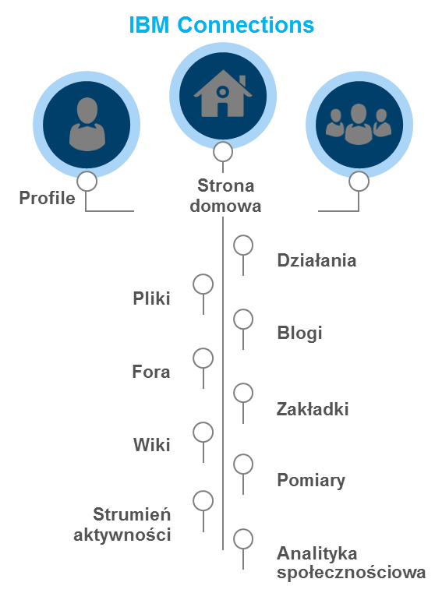
Społeczności
Rysunek 1. Zestawienie głównych funkcjonalności portalu IBM Connections
Użytkownicy portalu pełnią różne role odzwierciedlające zakres ich uprawnień. W ramach portalu standardowe role (uczniów i dydaktyków) mają mniejsze znaczenie, ważna jest przynależność do konkretnych społeczności, czyli zbiorowości użytkowników, których łączą wspólne cele dydaktyczne.
Społeczność jest tworzona i kształtowana przez pewnych użytkowników, a następnie inne osoby dołączane są do członków danej społeczności, z uwzględnieniem uprawnień twórcy lub czytelnika.
Portal edukacyjny zakłada następujących użytkowników platformy:
- Uczniowie
- Nauczyciele
- Kadra akademicka
- Obsługa techniczna
- Super-administratorzy
Jednak ze względu na sposób korzystania z platformy wyżej wymienieni użytkownicy mogą pełnić rolę: administratora portalu, właściciela społeczności (lub innej treści), lub uczestnika społeczności (współtworzącego treść lub czytelnika treści). Przy czym należy zaznaczyć, że użytkownik może pełnić różne role w różnym zakresie treści portalu.
Specyfika funkcjonowania MChE odzwierciedlona będzie w sposobie organizacji użytkowników
i społeczności. Wyróżnione zostaną obszary tematyczne, w których pracują i uczniowie,
i nauczyciele. Rysunek 2 przedstawia strukturę obszaru tematycznego – odzwierciedlonego poprzez społeczność IBM Connections, w ramach, której współdzielone są treści wspólne oraz indywidualne dla różnych grup zajęciowych, kół naukowych lub innych jednostek – reprezentowanych, jako podrzędne społeczności lub społeczności powiązane.
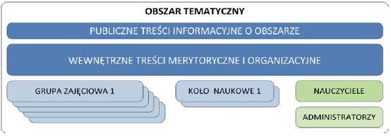
Rysunek 2. Przykładowa struktura zależności w obszarze tematycznym
Realizacja powyższego schematu zbudowana jest na bazie społeczności, społeczności podrzędnych, społeczności powiązanych oraz różnych zasobów publikacji treści, takich jak: Pliki, Blogi, Wiki, Fora, Ankiety dostępnych w poszczególnych społecznościach. Tabela 5 zawiera listę zasobów, aplikacji, które można wykorzystać w ramach społeczności.

Aplikacja | Umożliwia członkom społeczności
Działania | Tworzenie działań w celu przydzielania zadań i organizowania projektów.
Blog | Publikowanie i komentowanie wpisów w blogu.
Zakładki | Publikowanie zakładek istotnych dla społeczności.
Zdarzenia | Planowanie spotkań i zdarzeń oraz udostępnianie informacji na ich temat.
Kanały RSS | Subskrybowanie kanałów RSS, które są istotne dla społeczności.
Pliki | Przesyłanie i udostępnianie plików oraz folderów.
for a | Obszar, w którym członkowie mogą zadawać pytania i dyskutować na tematy interesujące dla społeczności.
Blog pomysłów | Specjalny typ bloga, który umożliwia członkom społeczności publikowanie pomysłów i głosowanie na pomysły innych osób.
Galeria | Przykład modelowy plików społeczności. Galeria obsługuje wiele różnych typów plików, na przykład obrazy, filmy wideo i pliki pakietów biurowych.
Członkowie | Umożliwia wyświetlanie i zarządzanie członkami społeczności.
Ostatnie aktualizacje | Dostęp do najnowszych wiadomości dotyczących społeczności oraz najnowszych aktualizacji statusu.
Pokrewne społeczności | Odsyłacze do innych społeczności, które mogą zajmować się sprawami interesującymi dla danej społeczności.
Treść formatowana | Tworzenie sformatowanych stron treści zawierających tekst, odsyłacze, obrazy itp.
Aktualizacje statusów | Publikowanie wiadomości kierowanych do społeczności, a także wyświetlanie wpisów innych członków społeczności.
Społeczności podrzędne | Wyświetlanie społeczności podrzędnych, które są zawarte w społeczności nadrzędnej, oraz przechodzenie do nich.
Wiki | Udostępnianie informacji i zasobów pozostałym członkom społeczności oraz współpraca nad projektami.
Ankieta | Tworzenie, przeprowadzanie i analizowanie ankiet pozwalających poznać opinie członków społeczności.
Tabela 1. Lista aplikacji dostępnych w ramach społeczności

  - Komponenty funkcjonalne rozwiązania
Platforma portalu edukacyjnego zbudowana została w oparciu o kilka komponentów, z których każdy dostarcza określoną funkcjonalność dla użytkownika końcowego. W niniejszym rozdziale przedstawiono szczegółową charakterystykę i zastosowanie funkcjonalne głównych komponentów platformy:
- Portal społecznościowy – IBM Connections,
  - https://portal.mche.edu.pl/
- Współedycja dokumentów – IBM Docs,
  - https://portal.mche.edu.pl/docs
- Tworzenie raportów - IBM Cognos, IBM Connections (Pomiary),
  - https://portal.mche.edu.pl/metrics
- Ankiety – IBM Forms Experience Builder,
  - https://portal.mche.edu.pl/surveys
- Integracja wielu źródeł informacji o użytkownikach - IBM Security Directory Integrator,
- Aplikacja do administracji portalem – CAT.
  - https://portal.mche.edu.pl/cat

  - Portal społecznościowy – IBM Connections
IBM Connections jest kluczowym elementem tworzącym i integrującym platformę portalu społecznościowego.
Funkcjonalność poszczególnych komponentów platformy IBM Connections:
- Profile
- Wyszukiwanie osób w organizacji na podstawie nazwisk, numerów telefonów, lokalizacji lub stanowisk oraz wyświetlanie danych z wizytówek.
- Znajdowanie osób dysponujących określoną wiedzą specjalistyczną na podstawie umieszczonych w ich profilach słów kluczowych, które opisują kwalifikacje i zakres obowiązków.
- Wysyłanie wiadomości błyskawicznej po kliknięciu danych kontaktowych osoby (integracja z zewnętrznym rozwiązaniem).
- Wprost z profilu danej osoby można przejść do udostępnionych przez nią zasobów.
- Profile używane wewnątrz organizacji umożliwiać będą przeglądanie hierarchii służbowej i nawigowanie między stanowiskami.
- Społeczności
- Tworzenie, znajdowanie i przystępowanie do społeczności osób o podobnym zakresie obowiązków i zbliżonych zainteresowaniach zawodowych.
- Wyświetlanie listy uczestników społeczności i współużytkowanie zasobów w ramach społeczności.
- Subskrypcja aktualizacji z czytników kanałów obsługujących społeczność.
- Przeglądanie społeczności korzystanie z treści tam dostępnych.
- Pliki
- Repozytorium– każdy użytkownik posiada własną bibliotekę plików.
- Możliwość współdzielenia plików dla osób, grup lub społeczności.
- Różne formaty plików, które można przechowywać.
- Różne widoki i możliwości sortowania, filtrowania plików.
- Podgląd dla typowych formatów plików (np. dokumenty, multimedia).
- Szeroki zakres metadanych.
- Wersjonowanie.
- Funkcje społecznościowe (znaczniki, komentarze, polubienia).
- Blogi
- Tworzenie w sieci WWW blogów, w których jeden użytkownik lub grupa użytkowników może publikować informacje przeznaczone dla innych osób.
- Możliwość zmiany kompozycji blogu na inną niż wybrana podczas tworzenia.
- Zakładki
- Zapisywanie prywatnych lub udostępnionych zakładek z przeglądarki, tak, aby mogły
z nich korzystać także inne osoby.
- Filtrowanie listy zakładek na podstawie znaczników i słów kluczowych.
- Wyświetlanie wszystkich zakładek udostępnionych przez inne osoby i filtrowanie ich na podstawie znaczników, terminu udostępnienia i popularności.
- Wyszukiwanie zakładek na podstawie słów kluczowych lub opisu.
- Subskrypcja zakładek eksperckich prowadzących do źródeł cennej wiedzy.
- Działania
- Wyświetlanie listy zadań użytkownika i jego zespołów oraz ustalanie ich priorytetów.
- Filtrowanie i przeglądanie działań na podstawie słów kluczowych, priorytetów i statusu.
- Możliwość rozpoczęcia nowego działania i ustalenia celów, terminu i znaczników.
- Dodawanie do działania wpisów w postaci wiadomości e-mail, zadań, plików i odsyłaczy WWW.
- Porządkowanie działań zgodnie ze specyfiką pracy danego użytkownika, możliwość dodawania wpisów na bieżąco lub komentowania istniejących wpisów działań.
- Możliwość zapraszania innych osób do udziału w działaniu, co pozwoli im na wyświetlanie informacji i dodawanie wpisów.
- Powiadamianie innych użytkowników o dodaniu elementu do zadania.
- W przypadku zadań powtarzalnych możliwość utworzenia działania na podstawie szablonu zawierającego wpisy, czynności do wykonania, znaczniki i listę osób uczestniczących.
- Strona główna
- Komponent Strona główna udostępnia zagregowany widok najnowszych aktualizacji ze wszystkich aplikacji programu IBM Connections. W zależności od swoich preferencji można wyświetlić aktualizacje na liście przy użyciu widoków strumienia działań lub
w aplikacji przy użyciu widoku Moja strona.
- Moja strona daje możliwość udostępnienia za pośrednictwem widgetów kompleksowego przeglądania treści i wydarzeń w sieciach społecznościowych, do których należy użytkownik.
- Możliwość dodawania własnych widgetów na stronę (Moja strona) oraz korzystanie
z gotowych widgetów społecznościowych:
    - Profile: lista współpracowników wraz z informacjami o podjętych przez nich działaniach, nowych wpisach w ich blogach oraz nowych zakładkach
    - Blogi: najnowsze wpisy w blogach zebrane z całej sieci społecznościowej, do której należy użytkownik
    - Zakładki: pogrupowane w zakładki użytkownika, a także zakładki popularne, monitorowane i niedawno używane
    - Społeczności: lista społeczności, do których należy użytkownik ze wskazaniem tych,
w których niedawno zaszły jakieś zmiany
    - Działania: nowe reakcje i odpowiedzi na działania użytkownika, nowe wpisy na liście działań priorytetowych i przegląd wszystkich działań, w których użytkownik uczestniczy lub za które jest odpowiedzialny
  - Role członkostwa w społecznościach
Czynności, które można wykonać w aplikacji Społeczności, zależą od roli przypisanej użytkownikowi. W tym temacie opisane zostały możliwości dostępne dla właściciela lub członka społeczności.
Użytkownik, który tworzy społeczność, jest jej właścicielem biznesowym. Właściciel biznesowy może wykonywać wszystkie czynności dostępne dla właściciela społeczności, a także może przekazać prawo własności biznesowej innej osobie.
Rola członka społeczności umożliwia następujące czynności ogólne:
- Wyświetlanie treści społeczności
- Przeglądanie szczegółów przypisania do społeczności
- Edycja treści w dostępnych aplikacjach, na przykład tworzenie treści na potrzeby Wiki, Blogów i Forów
Rola właściciela społeczności, oprócz czynności, które mogą wykonywać zwykli członkowie, właściciele społeczności mogą wykonywać następujące czynności:
- Zarządzanie społecznością, na przykład: aktualizowanie nazwy i opisu społeczności lub dodawanie i usuwanie znaczników
- Zarządzanie przypisaniami, na przykład: dodawanie, importowanie lub usuwanie członków
- Zarządzanie aplikacjami, na przykład: dodawanie lub usuwanie aplikacji
- Zarządzanie układem aplikacji na stronie głównej
Osoby, które nie są członkami społeczności publicznej lub moderowanej mogą wykonywać następujące czynności:
- Przeglądanie przypisania do społeczności i wyświetlanie treści społeczności.
- Dołączanie do społeczności (społeczności publiczne) lub zgłoszenie chęci dołączenie do tej społeczności (społeczności moderowane).
- Właściciele społeczności zastrzeżonych mogą zezwolić użytkownikom na przeglądanie nazwy, opisu, znaczników i właścicieli społeczności, dzięki czemu mogą oni zażądać dostępu do tej społeczności.
Oprócz powyższych komponentów IBM Connections oferuje następujące możliwości ułatwiające użytkowanie i zwiększające przydatność tego programu, jako kompletnego rozwiązania:
- Funkcja zaawansowanego wyszukiwania, działająca w oparciu o technologię wyszukiwania społecznościowego, zwraca wyniki pochodzące ze wszystkich usług IBM Connections, najpopularniejszych treści opatrzonych znacznikami oraz aktywnych dyskusji dotyczących zagadnienia wskazanego w zapytaniu.
- Użytkownicy mogą opatrywać znacznikami różne informacje (np. wpisy w blogach, profile, wspólnoty, zakładki). Znacznikiem jest słowo opisujące informację i klasyfikujące ją, aby ułatwić w przyszłości jej znalezienie.
- Zbiory znaczników mogą posłużyć do filtrowania informacji wyświetlanych na stronie IBM Connections. Ograniczenie ilości informacji pomaga skoncentrować się na właściwych działaniach powierzonych użytkownikowi.
- Aktualizacje danych wspólnot, działań, blogów, zakładek i profili są dostępne w postaci tzw. strumienia informacji oraz aktywności.
  - Współedycja dokumentów – IBM Docs
Program IBM Docs jest pakietem biurowym, który umożliwia pracę grupową nad dokumentami, arkuszami kalkulacyjnymi i prezentacjami z klienta przeglądarki.
IBM Docs to społecznościowy pakiet oprogramowania biurowego działający w środowisku WWW, który ułatwia zespołom tworzenie i współedytowanie dokumentów, arkuszy kalkulacyjnych
i prezentacji — w czasie rzeczywistym. Ten edytor dokumentów działający w środowisku WWW oferuje najważniejsze usługi niezbędne do pracy zespołowej, takie jak współedycja, zarządzania plikami i kontekstowe komentowanie (widoczne są informacje o tym, kto wpisał poszczególne komentarze).
Podstawowe cechy produktu:
- Rozwiązanie eliminuje konieczność scalania fragmentów i zmian wprowadzonych przez różnych użytkowników oraz upraszcza zarządzanie wersjami dokumentów.
- Sygnalizuje obecność autorów, dzięki czemu można zorientować się, kto otwierał
i edytował dokument, a kto w danej chwili wprowadza zmiany w jego treści.
- Ułatwia terminową realizację projektów zespołowych, pozwalając na jednoczesną edycję treści w czasie rzeczywistym, a także umożliwiając asynchroniczną współedycję użytkownikom pracującym bez połączenia z siecią.
- Rozwiązanie pozwala na udostępnienie użytkownikom aplikacji biurowych w środowisku WWW, bez konieczności instalowania oprogramowania lokalnego.
- Obsługuje formaty Microsoft Office i OpenDocument. Można tworzyć od podstaw nowe dokumenty lub przekazywać i edytować istniejące w formatach MS Office lub Open Office.

  - Tworzenie raportów - IBM Cognos, IBM Connections (Pomiary)
W ramach IBM Connection, komponentu Pomiary udostępniany jest zestaw standardowych szablonów raportów, gotowych do wykorzystania na poziomie organizacji (statystyki z działania całej platformy) i społeczności (indywidualnych obszarów roboczych). Dodatkowo możliwa jest modyfikacja standardowych raportów oraz dodawanie nowych w oparciu o funkcjonalność produktu IBM Cognos.
Raporty można wyświetlać jako tabele lub wykresy, które można filtrować, wybierając opcje, takie jak okres raportowania lub raporty dla konkretnej aplikacji (lista standardowych raportów dla poszczególnych aplikacji znajduje się poniżej).
Dostępny jest zestaw standardowych szablonów raportów, zgodnie z poniższą listą:

Działania
• Liczba nowych działań
• Liczba odwiedzin
• Liczba unikalnych kontrybutorów
• Liczba unikalnych uwierzytelnionych gości
• Najpopularniejsze działania
Blogi
• Liczba nowych komentarzy do wpisów
• Liczba nowych wpisów
• Liczba odwiedzin
• Liczba unikalnych kontrybutorów
• Liczba unikalnych uwierzytelnionych gości
• Najpopularniejsze wpisy
Zakładki
• Liczba nowych zakładek
• Liczba odwiedzin
• Liczba unikalnych uwierzytelnionych gości
• Najczęściej odwiedzane zakładki
Pliki
• Liczba nowych plików
• Liczba odwiedzin
• Liczba unikalnych kontrybutorów
• Liczba unikalnych osób, które pobierały pliki
• Liczba unikalnych osób, które współużytkowały pliki
• Liczba unikalnych pobranych plików
• Liczba unikalnych uwierzytelnionych gości
• Najpopularniejsze pliki
Fora
• Liczba nowych odpowiedzi w wątkach
• Liczba nowych wątków forum
• Liczba odwiedzin
• Liczba unikalnych kontrybutorów
• Liczba unikalnych uwierzytelnionych gości
• Najpopularniejsze wątki forum
Blog pomysłów
• Liczba nowych awansowanych pomysłów
• Liczba nowych pomysłów
• Liczba odwiedzin
• Liczba unikalnych kontrybutorów
• Liczba unikalnych uwierzytelnionych gości
• Najpopularniejsze pomysły
Obszary wiki
• Liczba nowych stron wiki
• Liczba odwiedzin
• Liczba unikalnych kontrybutorów
• Liczba unikalnych uwierzytelnionych gości
• Najpopularniejsze strony wiki

Rysunek 3. prezentuje przykładowy raport pomiarów dla społeczności Connections, tutaj w postaci wykresu graficznego oraz statystyk.
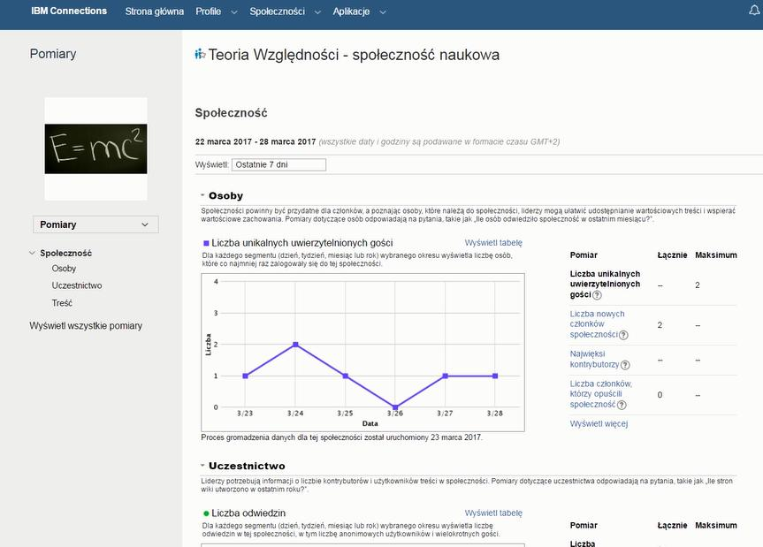
Rysunek 3. Przykładowy fragment raportu społeczności
Aby chronić prywatność użytkowników, dostęp do pomiarów dotyczących społeczności ma tylko właściciel społeczności i administrator programu IBM Connections.
Administrator programu IBM Connections przypisuje dostęp do informacji o pomiarach na podstawie ról osób w organizacji. W tabeli 7 przedstawione zostały role użytkowników i przypisane dla nich raporty pomiarów.

Rola użytkownika | Rodzaj pomiarów | Obsługa raportów
Właściciel społeczności | Pomiary dotyczące wszystkich społeczności, których użytkownik jest właścicielem. | Właściciele społeczności mogą zawsze wyświetlać pomiary własnych społeczności, klikając odsyłacz Pomiary na karcie Społeczność.
Administrator treści | Pomiary dotyczące wszystkich społeczności, których użytkownik jest właścicielem.  Pomiary dotyczące wszystkich społeczności, jeśli administrator przyznał użytkownikowi do nich dostęp.  Pomiary globalne, jeśli administrator przyznał użytkownikowi do nich dostęp. | Pomiary globalne mogą wyświetlać właściciele biznesowi, w tym inne osoby, które mają dostęp do pomiarów globalnych.  Jeśli użytkownik jest właścicielem jakichś społeczności, automatycznie ma dostęp do pomiarów dotyczących tych społeczności. Ponadto administrator może przyznać użytkownikowi dostęp do wszystkich pomiarów dotyczących społeczności.
Administrator programu IBM Connections | Pomiary globalne.  Pomiary dotyczące wszystkich społeczności. | Administratorzy programu IBM Connections mają pełen dostęp do wszystkich danych pomiarów przy użyciu raportów interaktywnych. Wyświetlone wyniki można modyfikować przez dostosowanie okresu raportowania, sortowanie osób na kategorie i wyświetlanie dalszych szczegółów.
Tabela 2. Dostęp roli użytkownika do pomiarów
Dodatkowo jest możliwość dostosowanie i modyfikacji standardowych raportów wykorzystując funkcjonalność bazowej platformy dla modułu Pomiarów – IBM Cognos Business Intelligence.
Standardowe raporty w IBM Connections, wyświetlane poprzez komponent Pomiary dostarczone są w oparciu o rozwiązanie IBM Cognos Business Intelligence. Każdy raport posiada plik konfiguracyjny definiujący jego format, jest to także źródło umożliwiające dostosowanie raportów do własnych potrzeb. Dostępnych jest kilka sposób dostosowania raportów wyświetlanych w module Pomiarów. Możliwa jest na przykład modyfikacja etykiet lub odnośników w istniejących raportach, można też zagnieździć dodatkowe raporty lub grupować je pod inną nazwą.
Aby utworzyć nowe raporty należy wykorzystać dedykowane narzędzie IBM Cognos Report Studio. IBM Cognos Report Studio jest narzędziem, dostępnym w przeglądarce służącym do tworzenia zaawansowanych raportów. Nowo utworzone raporty należy dodać do listy dostępnych poprzez plik konfiguracyjny reports-config.xml (..\WebSphere\AppServer\profiles\Profile_Name\config\cells\Cell_Name\LotusConnections-config\metrics) znajdujący się na serwerze Cognos BI, gdzie każdy raport reprezentowany jest poprzez ID i zestaw znaczników. Dodane w ten sposób raporty dostępne są na liście Pomiarów w IBM Connecitons, które może wygenerować uprawniony do funkcjonalności raportowania użytkownik.
Więcej informacji na temat dostosowania raportów można znaleźć w dokumentacji Customizing Metrics reports.
Dostęp do narzędzia IBM Cognos Report Studio ograniczony będzie dla wybranej grupy deweloperów i administratorów.
  - Ankiety – IBM Forms Experience Builder
Ankiety to funkcjonalność dostępna w ramach społeczności, która umożliwia tworzenie, przeprowadzanie i analizowanie ankiet pozwalających poznać opinie członków społeczności. Wbudowany projektant ankiet udostępnia różne typy pytań, których można użyć podczas tworzenia ankiety.
Po zintegrowaniu produktu IBM Forms Experience Builder z produktem IBM Connections w społecznościach produktu Connections można tworzyć ankiety. Po zintegrowaniu tych dwóch produktów na stronach społeczności zostaną włączone widgety umożliwiające przeprowadzanie ankiet: Ankiety i Polecana ankieta.
Dodatkowo produkt IBM Forms Experience Builder umożliwia użytkownikom w dedykowanym interfejsie, bez przygotowania technicznego budowanie i konfigurowanie samoobsługowych aplikacji realizujących formularze WWW. Oprogramowanie IBM Forms Experience Builder umożliwia:
- Łatwe tworzenie formularzy w przeglądarce WWW, za pomocą narzędzi przeznaczonych dla użytkowników biznesowych.
- Przeglądanie i analizowanie wyników. Użytkownik może szybko zastosować zaawansowane funkcje.
- Zaprogramowanie prostego przepływu pracy. Dla każdej aplikacji można zdefiniować etapy przepływu pracy.
Rysunek 4. przedstawia interfejs rozwiązania IBM Forms Experience Builder służący do budowania i zarządzania formularzami elektronicznymi.
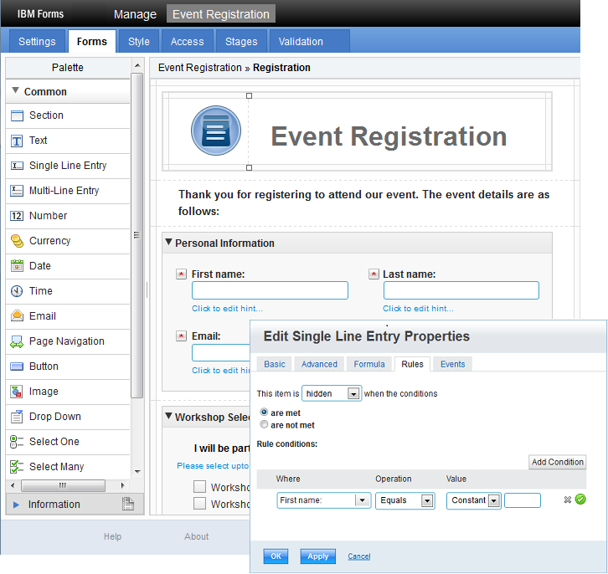
Rysunek 4. Interfejs środowiska IBM Forms Experience Builder

Rysunek 5. prezentuje przykładowy raport zebranych poprzez formularz elektroniczny wyników, tutaj w postaci wykresu graficznego.

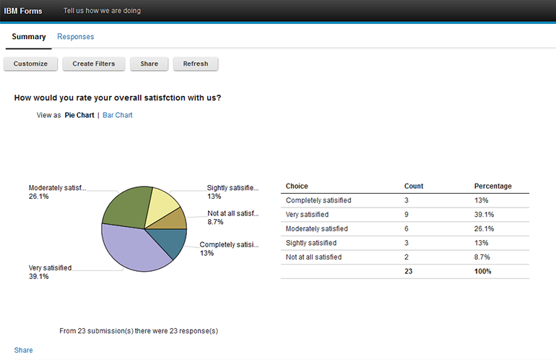
Rysunek 5. Raport wyników w IBM Forms Experience Builder

  - Integracja wielu źródeł informacji o użytkownikach - IBM Security Directory Integrator
IBM Security Directory Integrator (SDI), znany także pod nazwą Tivoli Directory Integrator (TDI), jest rozwiązaniem umożliwiającym integrację danych pochodzących z różnych źródeł. W ramach projektu funkcjonalność rozwiązania jest wykorzystana do integracji danych wykorzystywanych w Profilu użytkownika IBM Connections.
Jego podstawowe przeznaczenie to zapewnienie spójności danych w katalogach użytkowników, ale umożliwia dostęp oraz wykrywanie zmian praktycznie w dowolnym systemie, repozytorium danych, protokole, czy API.
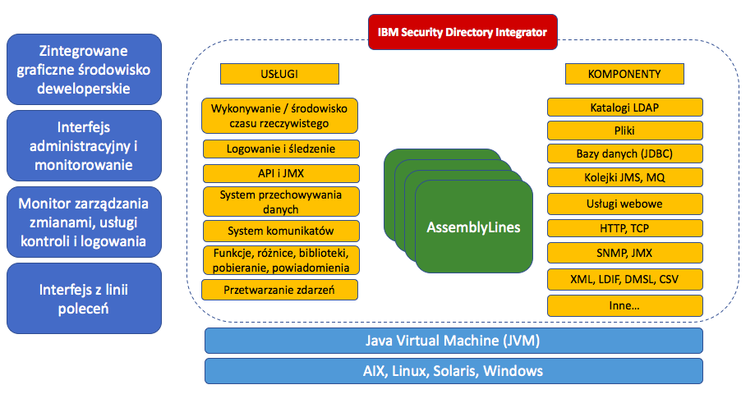
Rysunek 6. Architektura produktu Security Directory Integrator
W ramach projektu zostały zaimplementowane następujące mapowania źródeł informacji pomiędzy implementacją Katalogu użytkowników oraz jego odpowiednika w bazie profili.
Aplikacja do administracji portalem - CAT
Interfejs administracyjny, dostępny z przeglądarki został dostarczony poprzez rozwiązanie Connections Administration Tool (CAT) – więcej informacji na temat narzędzia w punkcie Administracja.

  - Wykaz wdrożonych komponentów
    - IBM WebSphere Applications Server
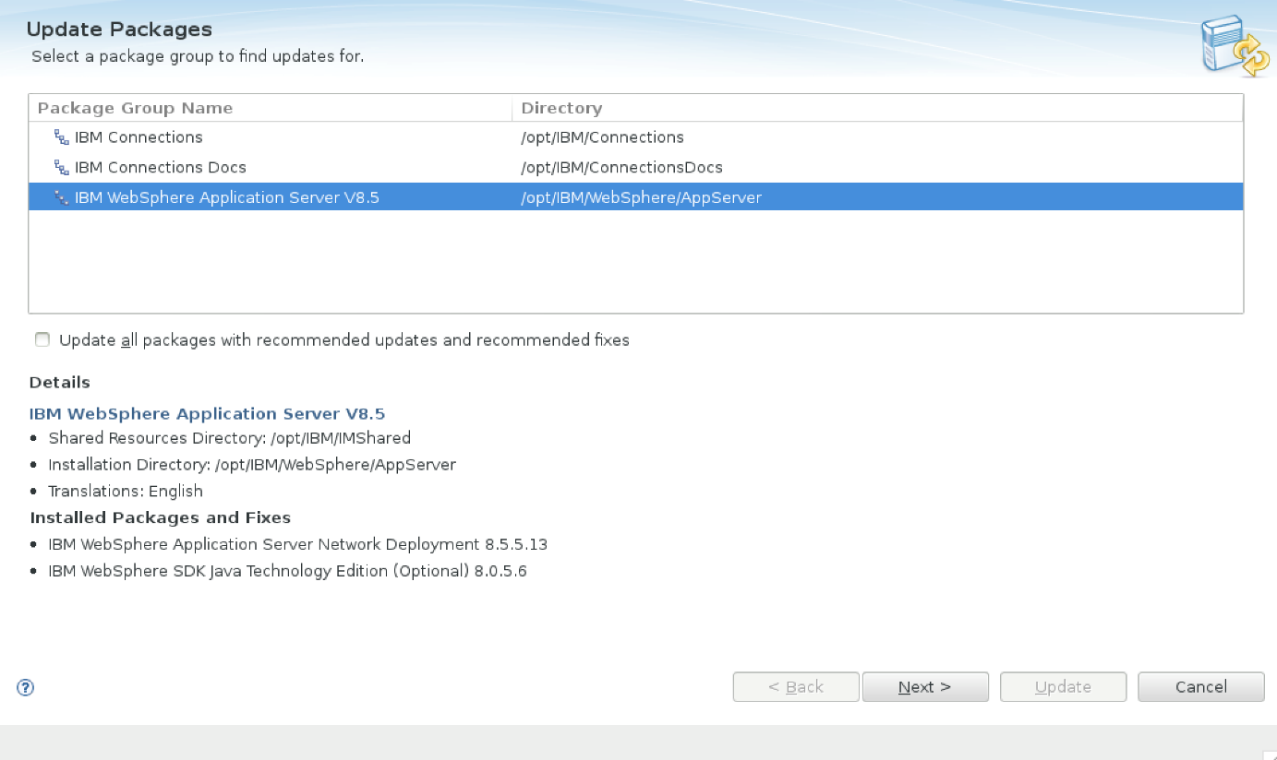
Rysunek 7 Pakiety IBM WAS
ibmwasnd01:~ # /opt/IBM/WebSphere/AppServer/bin/./versionInfo.sh
WVER0010I: Copyright (c) IBM Corporation 2002, 2012; All rights reserved.
WVER0012I: VersionInfo reporter version 1.15.1.49, dated 4/7/17

--------------------------------------------------------------------------------
IBM WebSphere Product Installation Status Report
--------------------------------------------------------------------------------

Installation
--------------------------------------------------------------------------------
Product Directory /opt/IBM/WebSphere/AppServer
Version Directory /opt/IBM/WebSphere/AppServer/properties/version
DTD Directory /opt/IBM/WebSphere/AppServer/properties/version/dtd
Log Directory /var/ibm/InstallationManager/logs
Product List
--------------------------------------------------------------------------------
ND installed
IBMJAVA8 installed

Installed Product
--------------------------------------------------------------------------------
Name IBM WebSphere Application Server Network Deployment
Version 8.5.5.13
ID ND
Build Level cf131801.05
Build Date 1/12/18
Package com.ibm.websphere.ND.v85_8.5.5013.20180112_1418
Java SE Version 6
Architecture x86-64 (64 bit)
Installed Features IBM 64-bit WebSphere SDK for Java
WebSphere Application Server Full Profile
EJBDeploy tool for pre-EJB 3.0 modules
Embeddable EJB container
Stand-alone thin clients and resource adapters

Installed Product
--------------------------------------------------------------------------------
Name IBM WebSphere SDK Java Technology Edition (Optional)
Version 8.0.5.6
ID IBMJAVA8
Build Level cf131751.02
Build Date 12/19/17
Package com.ibm.websphere.IBMJAVA.v80_8.0.5006.20171219_1611
Architecture x86-64 (64 bit)
Installed Features IBM WebSphere SDK for Java Technology Edition 8

--------------------------------------------------------------------------------
End Installation Status Report

    - IBM HTTP Server
ibmweb01:~ # /opt/IBM/HTTPServer/bin/./apachectl -version
Server version: IBM_HTTP_Server/8.5.5.10 (Unix)
Server built: Jun 24 2016 19:24:38
    - IBM DB2
lcuser@ibmdb01:~> db2level
DB21085I This instance or install (instance name, where applicable: "lcuser")
uses "64" bits and DB2 code release "SQL11010" with level identifier
"0201010F".
Informational tokens are "DB2 v11.1.0.0", "s1606081100", "DYN1606081100AMD64",
and Fix Pack "0".
Product is installed at "/opt/ibm/db2/V11.1".
    - IBM Connections
ibmwasnd01:~ # cat /opt/IBM/Connections/version/communities.component
<!DOCTYPE component PUBLIC "componentId" "component.dtd">
<component build-date="03/14/2017" build-version="6.0.0.0" name="communities" spec-version="1.0"/>
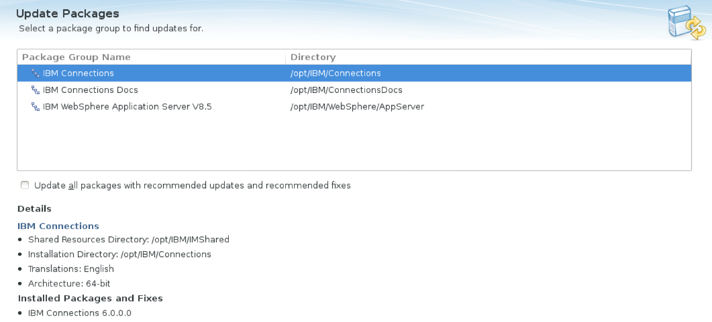
Rysunek 8 Zainstalowane Pakiety IBM Connnections
    - IBM Docs
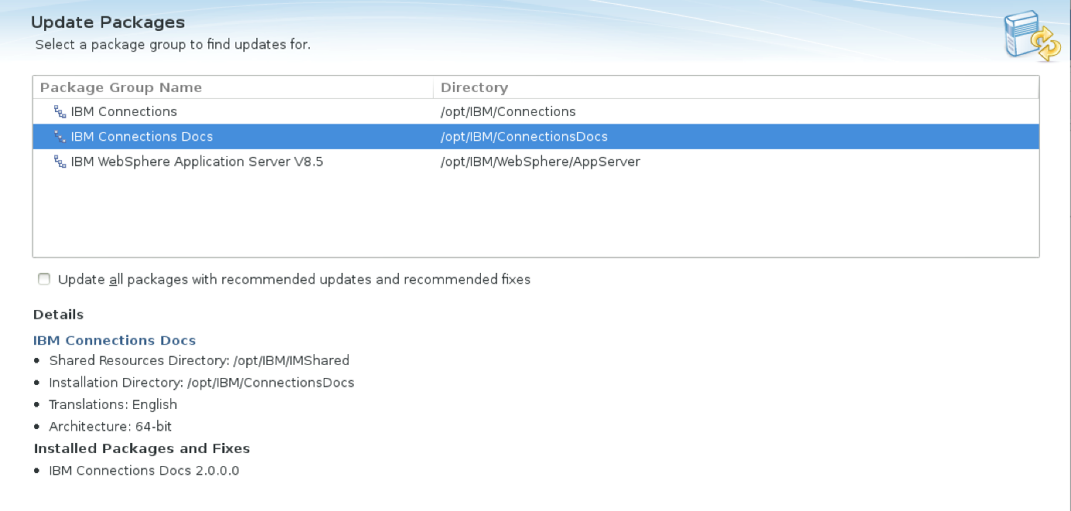

  - Architektura wdrożonego rozwiązania

Rysunek 9. przedstawia architekturę fizyczną serwerów portalu edukacyjnego, z uwzględnieniem opisanych w poprzednim rozdziale warstw logicznych i komponentów funkcjonalnych.
Komponenty funkcjonalne zostały pogrupowane według roli jakie pełnią one w portalu edukacyjnym.

Prezentacja treści
Aplikacje społecznościowe
Edycja dokumentów
Statystyki
Formularze
Bazy danych
Podział na serwery uwzględnia klaster wysokiej dostępności dla poszczególnych funkcjonalności. W architekturze zostały wykorzystane następujące schematy nazewnictwa:
- P (primary), jako pierwszy węzeł klastra,
- B (backup), jako drugi węzeł klastra.

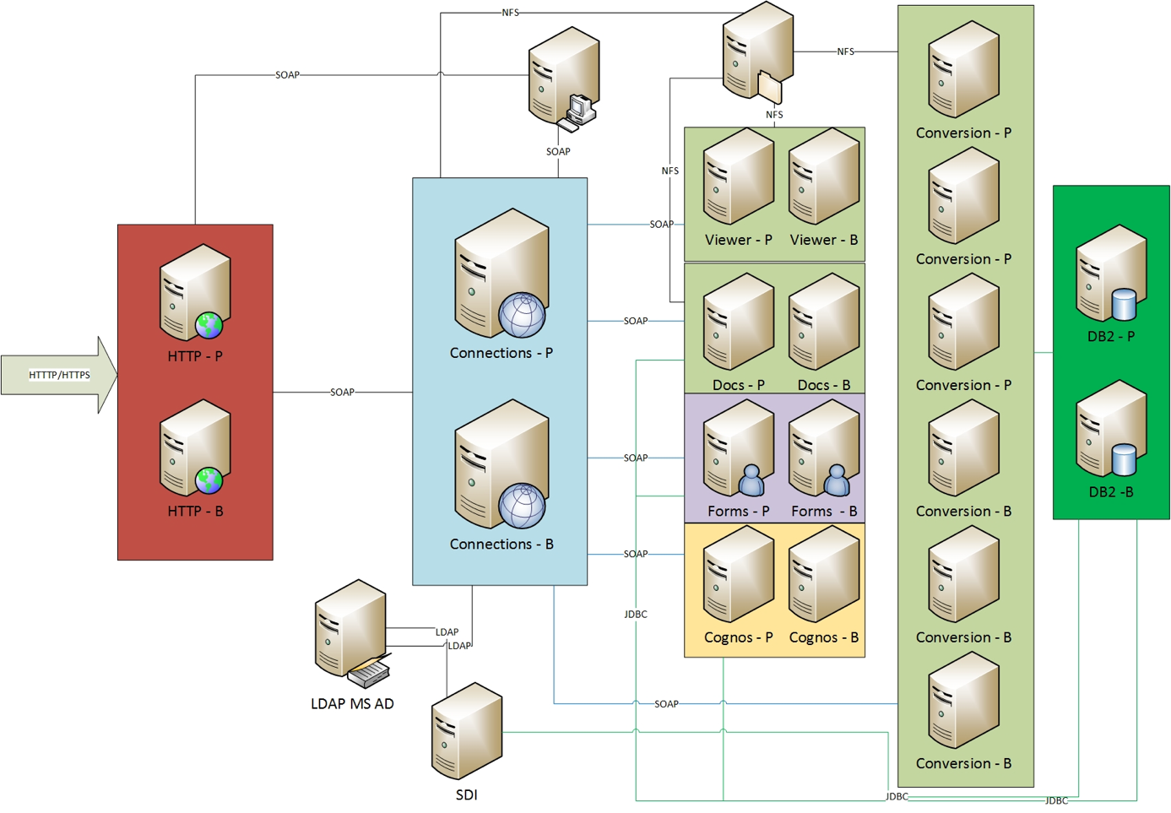
Deployment Manager
Shared Files
Rysunek 9. Architektura fizyczna komponentów portalu edukacyjnego

Architektura fizyczna portalu przedstawiona na rysunku 16 oparta jest o strukturę wirtualnych serwerów (środowisko VMWare opisane jest tomie 3 – CPD).
Maszyny portalu zostaną umieszczone na klastrze zarządzającym mche-cl-fdn - grupa 22 serwerów po 11 serwerów w każdej lokalizacji - opisane one zostały szczegółowo w rozdziale 11.4.1 Tomu 3 CPD. W Tomie 3 w rozdziale 10.10.1 i 10.10.2 opisane też są profile serwerów.
Przedstawione na rysunku maszyny odpowiadają wirtualnym maszynom, z przydzielonymi zasobami fizycznymi jak w tabeli nr 8. Serwery portalu mają różną strukturę warstwową w oparciu o wirtualizację, zależnie od funkcji, jakie pełnią i instalowanych tam komponentów:
- Dla serwerów HTTP są to odpowiednio:
- Wirtualizator opisany w Tomie 3 Projektu Technicznego MChE
- Obraz maszyny wirtualnej z zadaną konfiguracją z tabeli 8
- System operacyjny
- Aplikacja serwera HTTP (IBM HTTP Server)
- Aplikacja komunikacji z serwerem aplikacyjnym (IBM WebSphere Plugin Server)
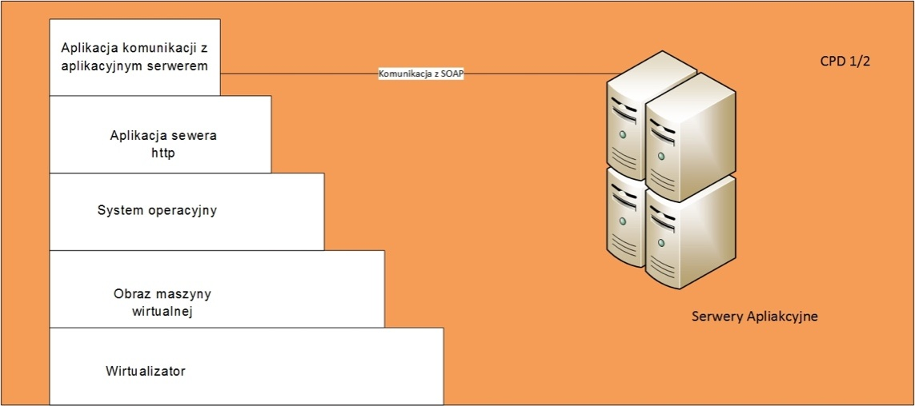
Rysunek 10. Komponenty publikacji treści osadzone w elemencie fizycznej architektury.
Model serwerów współpracy grupowej, edycji dokumentów statystyk, formularzy będzie zbudowany z wykorzystaniem serwerów aplikacyjnych IBM WebSphere Application Server.
Tak jak zostało to opisane w pkt. 4.3 architektury logicznej, technologia IBM WebSphere Application Server umożliwia uruchomienie wielu aplikacji w modelu wysokiej dostępności oraz wysokiej wydajności. Schemat budowy dla poszczególnych maszyn składa się z:
- Wirtualizator opisany w tomie 3
- Obraz maszyny wirtualnej z zadaną konfiguracją z tabeli 8
- System operacyjny
- Aplikacja WAS
  - Node Agent – służący do komunikacji z innymi serwerami aplikacyjnymi
  - Serwer aplikacyjny – właściwa platforma aplikacyjna, zawierający dane aplikacje
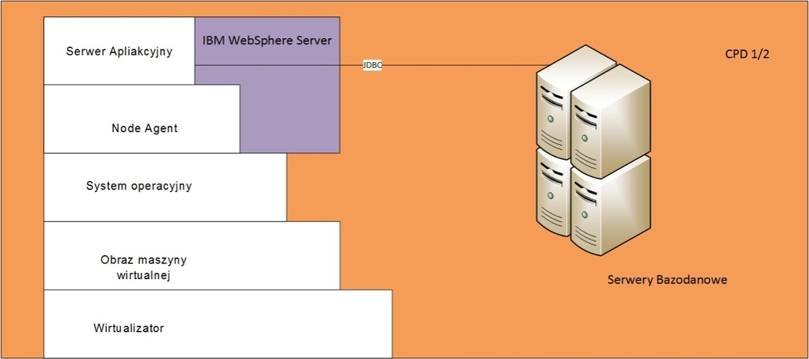
Rysunek 11 Komponenty aplikacyjne osadzone w elemencie fizycznej architektury
- Zarządzanie infrastrukturą WAS – Deployment Manager:
- Wirtualizator opisany w tomie 3
- Obraz maszyny wirtualnej z zadaną konfiguracją z tabeli 8.
- System operacyjny
- Serwer IBM WebSphere Server Network Deployment

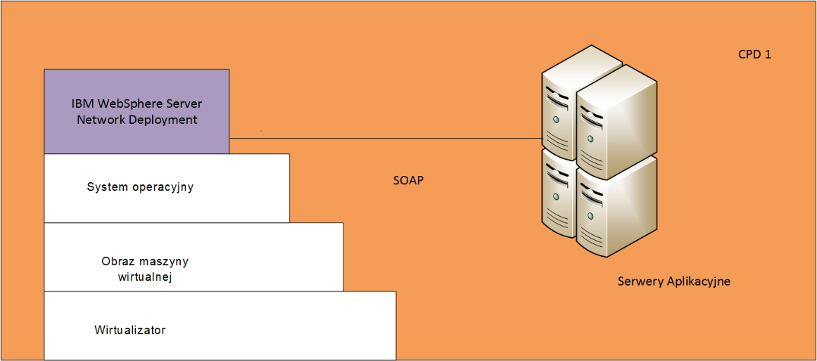
- Model bazodanowy, w którego skład wchodzą komponenty:
- Wirtualizator opisany w tomie 3
- Obraz maszyny wirtualnej z zadaną konfiguracją z tabeli 8.
- System operacyjny
- Aplikacja bazy danych (IBM DB2) oraz SDI – synchronizacja danych
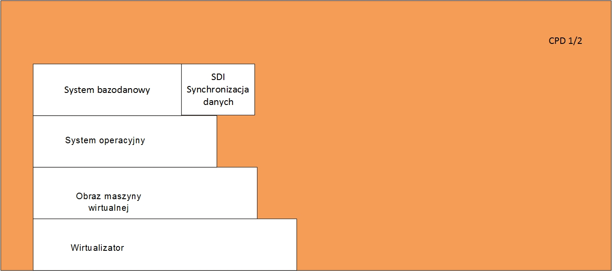
Rysunek 12 Komponenty bazodanowe osadzone w elemencie fizycznej architektury
Oprócz mechanizmów na poziomie CPD zastosowano dodatkowe mechanizmy wysokiej dostępności na poziomie aplikacji – klaster serwera aplikacyjnego WAS oraz na poziomie bazy danych – klaster DB2.
W poszczególnych obszarach portalu edukacyjnego zostanały zastosowane następujące metody klastrowania:
- Klaster aplikacyjny dotyczy serwerów współpracy grupowej (IBM Connections), edycji dokumentów (IBM Docs), statystyk (IBM Cognos), formularzy (IBM FEB).
Klaster aplikacyjny zapewniony będzie przez mechanizmy dostępne w IBM WebSphere Application Server. Komunikacja będzie odbywała się za pomocą protokołu SOAP (ang. Simple Object Access Protocol). Więcej informacji na temat klastra serwera aplikacyjnego w dokumentacji produktu - Clusters and workload management.
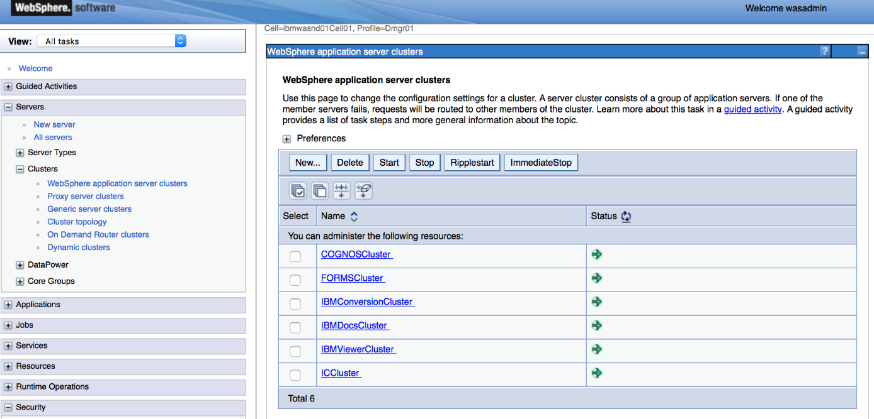
- Klaster bazodanowy dotyczy komponentów korzystających z bazy danych, czyli serwerów współpracy grupowej (IBM Connections), edycji dokumentów (IBM Docs), statystyk (IBM Cognos), formularzy (IBM FEB).
Klaster bazodanowy wykorzystywuje mechanizm HADR – DB2 High Availability Disaster Recovery. Więcej informacji na temat tego rozwiązania w dokumentacji produktowej - High availability disaster recovery (HADR).

  - Uzupełniające komponenty rozwiązania Portal Edukacyjny
    - System komunikacji multimedialnej

    - Licencje Użytkowników i terminali
System komunikacji multimedialnej MCHE zakłada ścisłą integrację z infrastrukturą pilotażową. W ramach tej integracji przyjęto następujące założenia:
- Systemu zarządzania połączeniami. W ramach poszczególnych ról użytkowników systemu multimedialnego przewidziano następujące licencje oferowanego systemu multimedialnego:
- Nauczyciel - licencja Cisco Unified Workspace Licensing (UWL) Meetings (1200 szt.)
- Uczeń –licencja na komunikator Jabber for Everyone (11.050 szt.)
- Kreator/Moderator treści - licencja Cisco Unified Workspace Licensing (UWL) Meetings (260 szt.)
- Administrator obszaru tematycznego - licencja Cisco Unified Workspace Licensing (UWL) Meetings (40 szt.)
- Administrator jednostki - licencja Cisco Unified Workspace Licensing (UWL) Meetings (180 szt.)
- Superadministrator - licencja Cisco Unified Workspace Licensing (UWL) Meetings (10 szt.)
- Gość - nie wymaga licencji
Łącznie dla poszczególnych ról w przyjętej architekturze wymagane jest 1690 szt. licencji Cisco Unified Workspace Licensing (UWL) Meetings. W kalkulacji licencji przyjęto, że:
- Licencje Cisco Unified Workspace Licensing (UWL) Professional w ilości 205 szt., użyte w projekcie pilotażowym, którego użytkownicy są stanowili integralną część przedmiotowego projektu, zostały zmigrowane do do wersji Cisco Unified Workspace Licensing (UWL) Meetings użyte w docelowym rozwiązaniu. Dla tych licencji został przedłużony kontrakt serwisowy producenta (podpunkt „Licencje dla modułów centralnych” , UPG-UWL-11X-MTG)
- Licencje Cisco Unified Workspace Licensing (UCL) Enhanced w ilości 1081 szt. użyte na potrzeby projektu pilotazowego zostały zmigrowane do do wersji Cisco Unified Workspace Licensing (UWL) Meetings i dołączone do puli licencji mających zapewnić wymagane funkcjonalności w przedmiotowym projekcie (podpunkt „Licencje dla modułów centralnych” , MIGE-UWL-11X-MTG).
- Pozostałe 404 licencji Cisco Unified Workspace Licensing (UWL) Proffesional został dostarczone jako nowe (podpunkt „Licencje dla modułów centralnych” , NEW-UWL-11X-M-SLED)
- W ramach migracji platformy Cisco TelePresence Video Communication Server (VCS) do rozwiązania Cisco Unified Communications Manager (CUCM), obejmującą przeniesienie rejestracji terminali wideokonferencyjnych z VCS do CUCM, zmigrowane zostają również licencje w zakresie:
  - 62 Licencje VCS dla terminali wideokonferencyjnych zostały zmigrowana do licecnji CUCM TP Room (MIG-VCS-UCM-TPR)
  - Pozostałe 276 licnecji jest dostarczone jako nowe (LIC-TP-11X-ROOM).
- System zarządzania terminalami. W przedmiotowym projekcie system jest zarządzał 276 terminalami wideo. System Cisco Telepresence Management Suite z projektu pilotażowego wyposażony jest w 110 licecnji, które zostały wykorzystane w przedmiotowym projekcie. Dodatkowe licencje dla systemu zostały dostarczone jako nowe (LIC-TMS-25-PMP, LIC-TMS-25-PMP,L-TMS-25)

- Informacja o dostępności użytkowników. Każdy użytkownik, dla którego wymagana jest funkcjonalność został wyposażony w licencję Cisco Unified Workspace Licensing (UWL) Meetings lub Jabber for Everyone (JABBER-IM-ADDON).
- Funkcje bramy multimedialnej. W przedmiotowym projekcie wymagana jest obsługa 100 jednoczesnych połączeń oraz 10 000 jednoczesnych rejestracji urządzeń zdalnych. Dla spełnienia tych wymagań zostały dostarczone poniższe licencje
  - LIC-EXP-RMS-PMP
  - LIC-EXP-RMS-PMP
  - LIC-EXP-RMS-MIG

- Dostępne aplikacje komunikacyjne. Oferowany system komunikacji multimedialnej zakłada wyposażenie w wymagane aplikacje komunikacyjne każdego użytkownika w ramach licencji Cisco Unified Workspace Licensing (UWL) Meetings lub Jabber for Everyone.

Posiadane licencje UC dla modułów centralnych

L.P | Produkt | Opis | Ilość
1. | R-UCL-UCM-LIC-K9 | Top Level SKU For 9.x/10.x User License - eDelivery | 1
2. | CUCM-VERS-11.0 | CUCM Software version 11.0 | 1
3. | UCM-PAK | UCM 9X/10X/11X PAK | 1
4. | LIC-TP-11X-ROOM | Telepresence Room Based Endpoint, Single or Multi-Screen | 260
5. | JABBER-IM-ADDON | Jabber for Everyone Additional IM Users | 10000
6. | JABBER-IM-RTU | Jabber for Everyone Right to Use | 1
7. | LIC-EXP-E-PAK | Expressway Series, Expressway-E PAK | 1
8. | LIC-EXP-AN | Enable Advanced Networking Option | 2
9. | LIC-EXP-ROOM | Expressway Room License | 260
10. | LIC-EXP-SERIES | Enable Expressway Series Feature Set | 4
11. | SW-EXP-8.X-K9 | Software Image for Expressway with Encryption, Version X8 | 1
12. | LIC-EXP-E | Enable Expressway-E Feature Set | 2
13. | LIC-EXP-GW | Enable GW Feature (H323-SIP) | 4
14. | EXPWY-VE-C-K9 | Cisco Expressway-C Server, Virtual Edition | 2
15. | LIC-SW-EXP-K9 | License Key Software Encrypted | 4
16. | EXPWY-VE-E-K9 | Cisco Expressway-E Server, Virtual Edition | 2
17. | LIC-EXP-TURN | Enable TURN Relay Option | 2

L.P | Produkt | Opis | Ilość
1. | CUWL-11X-K9 | Unified Workspace Licensing v. 11.x | 1
2. | NEW-UWL | New or Migration users for a new CUWL Deployment | 1
3. | UCAPPS-SW-11.X-K9 | Version 11.x Software Kit | 1
4. | LIC-EXP-E-PAK | Expressway Series, Expressway-E PAK | 1
5. | WBXMTSVR-UWL-K9 | Webex Meetings Server 2.x Software Kit | 1
6. | WBXMTSVR2-UWLUSRK9 | WebEx Meetings Server 2.x Users | 1485
7. | IPC8-CLIENT-UWL | IP Communicator 8.x for CUWL only | 149
8. | JABBER-TABLET | Jabber for iPad and Android Tablet | 446
9. | JAB-IPH-CLNT-UWL | Jabber for iPhone CUWL Only | 594
10. | JAB-ADR-RTU | Jabber for Android Right to Use | 1
11. | LIC-CNDTR-PMP-CL | Conductor clustering support | 4
12. | SME-11-UWL | Session Manager 11.0 Auto-expanding user for licensing | 297
13. | CUCILYNC-CLNT-UWL | Cisco Unified Comm Integration for Lync for CUWL only | 149
14. | UCM-11X-UWL-PRO | UC Manager 11.x CUWL PRO Users | 1485
15. | LIC-TP-PMP-USER | 1 XC PMP User License | 1485
16. | LIC-TMS-25-PMP | Cisco TMS - Additional 25 Direct Managed Systems | 6
17. | JABBER-DESKTOP | Jabber for Desktop for PC and Mac | 1114
18. | SW-CDTR-4.X-PMP-K9 | Cisco TelePresence Conductor base software image v4.x | 1
19. | CUCILYNC-UWL-RTU | CUCILYNC UWL Right to Use Certificate | 1
20. | LIC-EXP-E | Enable Expressway-E Feature Set | 6
21. | JABBER-SDK | Jabber Software Development Kit | 15
22. | LIC-VMCNDTR-PMP-PK | PAK for virtual Conductor | 1
23. | LIC-CNDTR-PMP-K9 | Conductor License for Base Encrypted Software Image | 4
24. | LIC-TMS-APL-S80100 | TMS Serial Number included with Base Software | 1
25. | JABBER-DSK-K9-RTU | Jabber for Desktop Right to Use | 1
26. | SW-TMS-15.X-K9 | TMS Base Software Image Version 15.X | 1
27. | CIPC-UWL-RTU | CIPC UWL Right to Use Certificate | 1
28. | JAB-SDK-K9-RTU | Jabber Software Development Kit RTU | 1
29. | UWL-11X-PAK | CUWL 11.x PAK | 1
30. | LIC-TMS-PMP-PAK | TMS PAK for Configuration Use | 1
31. | JAB-IPH-RTU | Jabber for iPhone Right to Use | 1
32. | LIC-EXP-SERIES | Enable Expressway Series Feature Set | 12
33. | LIC-CNDR-PMP-C2400 | Conductor 2400 call sessions license | 4
34. | UCXN-11X-UWL-PRO | Unity Connection 11.x CUWL PRO Users | 1485
35. | LIC-EXP-MSFT-PMP | Microsoft Interoperability Option | 1
36. | JABBER-TABLET-RTU | Jabber for Tablet Right to Use | 1
37. | JAB-ADR-CLNT-UWL | Jabber for Android CUWL Only | 446
38. | LIC-EXP-TURN | Enable TURN Relay Option | 6
39. | LIC-EXP-RMS-PMP | RMS Licensing included with PMP & SMP | 79
40. | LIC-EXP-AN | Enable Advanced Networking Option | 6
41. | EXPWY-VE-C-K9 | Cisco Expressway-C Server, Virtual Edition | 6
42. | LIC-EXP-GW | Enable GW Feature (H323-SIP) | 12
43. | UCXN-11X-SC-PORTS | Unity Connection 11.x SpeechConnect Ports | 2
44. | SW-EXP-8.X-K9 | Software Image for Expressway with Encryption, Version X8 | 1
45. | EXPWY-VE-E-K9 | Cisco Expressway-E Server, Virtual Edition | 6
46. | LIC-SW-EXP-K9 | License Key Software Encrypted | 12
47. | LIC-CNDTR-PMP-B30 | Conductor license, support up to 30 bridges | 4
48. | VXME-USR-RTU | VXME Right to Use | 1
49. | CCEH-CCP-SVR-LIC | CCP Server | 1
50. | VXME-USR | Cisco VXME Users | 15
51. | LIC-EXP-DSK | Expressway Desktop Endpoint License | 2970
52. | NEW-UWL-11X-M-SLED | New CUWL Mtngs Edition 11.x Usr, SLED/Govt/Edu Only, 1 Usr | 404
53. | LIC-CMS-PAK | Cisco Meeting Server (CMS) PAK | 1
54. | UWL-11X-MTG | CUWL Meetings 11.x Users - Service Use Only | 1485
55. | LIC-CMS-PMP+USER | 1 CMS (Cisco Meeting Server) PMP PLUS User License | 1485
56. | MIGE-UWL-11X-MTG | Migrate Enhanced UCM to UWL Meetings Edition 11.x User | 1081
57. | UC-9.X | Version 9.x | 1
58. | LIC-TMS-APPINT-PMP | Cisco TMS-XE Per Server (Aappint) Lic - Included with PMP | 1

L.P | Produkt | Opis | Ilość
1. | CUWL-11X-K9 | Unified Workspace Licensing v. 11.x | 1
2. | UCAPPS-SW-11.X-K9 | Version 11.x Software Kit | 1
3. | WBXMTSVR-UWL-K9 | Webex Meetings Server 2.x Software Kit | 1
4. | WBXMTSVR2-UWLUSRK9 | WebEx Meetings Server 2.x Users | 205
5. | IPC8-CLIENT-UWL | IP Communicator 8.x for CUWL only | 21
6. | JABBER-TABLET | Jabber for iPad and Android Tablet | 62
7. | JAB-IPH-CLNT-UWL | Jabber for iPhone CUWL Only | 82
8. | JAB-ADR-RTU | Jabber for Android Right to Use | 1
9. | LIC-CNDTR-PMP-CL | Conductor clustering support | 4
10. | SME-11-UWL | Session Manager 11.0 Auto-expanding user for licensing | 41
11. | CUCILYNC-CLNT-UWL | Cisco Unified Comm Integration for Lync for CUWL only | 21
12. | UCM-11X-UWL-PRO | UC Manager 11.x CUWL PRO Users | 205
13. | LIC-TP-PMP-USER | 1 XC PMP User License | 205
14. | LIC-TMS-25-PMP | Cisco TMS - Additional 25 Direct Managed Systems | 1
15. | JABBER-DESKTOP | Jabber for Desktop for PC and Mac | 154
16. | SW-CDTR-4.X-PMP-K9 | Cisco TelePresence Conductor base software image v4.x | 1
17. | CUCILYNC-UWL-RTU | CUCILYNC UWL Right to Use Certificate | 1
18. | JABBER-SDK | Jabber Software Development Kit | 3
19. | LIC-VMCNDTR-PMP-PK | PAK for virtual Conductor | 1
20. | LIC-CNDTR-PMP-K9 | Conductor License for Base Encrypted Software Image | 4
21. | LIC-TMS-APL-S80100 | TMS Serial Number included with Base Software | 1
22. | JABBER-DSK-K9-RTU | Jabber for Desktop Right to Use | 1
23. | SW-TMS-15.X-K9 | TMS Base Software Image Version 15.X | 1
24. | CIPC-UWL-RTU | CIPC UWL Right to Use Certificate | 1
25. | JAB-SDK-K9-RTU | Jabber Software Development Kit RTU | 1
26. | LIC-TMS-PMP-PAK | TMS PAK for Configuration Use | 1
27. | JAB-IPH-RTU | Jabber for iPhone Right to Use | 1
28. | LIC-CNDR-PMP-C2400 | Conductor 2400 call sessions license | 4
29. | UCXN-11X-UWL-PRO | Unity Connection 11.x CUWL PRO Users | 205
30. | LIC-EXP-MSFT-PMP | Microsoft Interoperability Option | 1
31. | JABBER-TABLET-RTU | Jabber for Tablet Right to Use | 1
32. | JAB-ADR-CLNT-UWL | Jabber for Android CUWL Only | 62
33. | LIC-EXP-RMS-PMP | RMS Licensing included with PMP & SMP | 11
34. | UCXN-11X-SC-PORTS | Unity Connection 11.x SpeechConnect Ports | 2
35. | LIC-CNDTR-PMP-B30 | Conductor license, support up to 30 bridges | 4
36. | VXME-USR-RTU | VXME Right to Use | 1
37. | VXME-USR | Cisco VXME Users | 3
38. | LIC-EXP-DSK | Expressway Desktop Endpoint License | 410
39. | LIC-CMS-PAK | Cisco Meeting Server (CMS) PAK | 1
40. | UWL-11X-MTG | CUWL Meetings 11.x Users - Service Use Only | 205
41. | LIC-CMS-PMP+USER | 1 CMS (Cisco Meeting Server) PMP PLUS User License | 205
42. | UC-9.X | Version 9.x | 1
43. | UPG-UWL-11X-MTG | Upgrade CUWL Meetings Edition to 11.x, 1 User | 205
44. | LIC-TMS-EX25-PMP | TMS Exchange integration for 25 Systems | 1
45. | LIC-EXPE-PMP-PAK | Expressway Series, Expressway-E PAK | 1
46. | UPGRADE-UWL | Upgrade for Existing CUWL Deployment | 1

L.P | Produkt | Opis | Ilość
1. | R-UCL-UCM-UPG-K9 | Top Level Sku For 11.X and Later User License - Migration | 1
2. | MIG-VCS-UCM-TPR | Mig - VCS to UCM TP Room-mig of room video endpoints | 62
3. | UCM-PAK | UCM 9X/10X/11X PAK | 1
4. | CUCM-VERS-11.0 | CUCM Software version 11.0 | 1
5. | UC-7.X-OR-EARLIER | UC 7.X or earlier Version Migration | 1
6. | LIC-TP-11X-ROOM | Telepresence Room Based Endpoint, Single or Multi-Screen | 62
7. | MIG-VCS-UCM-ENH | Mig - VCS to UCM Enh - mig 1 video endpoint per user | 31
8. | LIC-CUCM-11X-ENH | UC Manager Enhanced 11.x License | 31

komplet subskrypcji:
L.P | Produkt | Opis | Ilość
1. | L-WBX-EEEC-EDU-NEW | WBX EDU EE Emp Count (Faculty Users) - New Service Term | 1
2. | L-WBX-EEEC-EDU-NY5 | New Service - Ent Edition Emp Count (Faculty) - 5YR | 310
3. | L-WBX-MC-EDU-ST-Y5 | WBX EDU MC Subscriptions (Students) - 5YR | 10000
4. | L-WBX-TOLLUSER-ADD | WebEx Toll Named Users - AddOn Service Term | 1
5. | L-WBX-TOLLUSER-M60 | Co-Term - Toll Named Users - SKU for 60 Month Remain | 310
6. | L-WBX-TOLLUSER-ADD | WebEx Toll Named Users - AddOn Service Term | 1
7. | L-WBX-TOLLUSER-M52 | Co-Term - Toll Named Users - SKU for 52 Month Remain | 310
8. | L-WBX-EEEC-EDU-NEW | WBX EDU EE Emp Count (Faculty Users) - New Service Term | 1
9. | L-WBX-EEEC-EDU-NY5 | New Service - Ent Edition Emp Count (Faculty) - 5YR | 310
10. | L-WBX-MC-EDU-ST-Y5 | WBX EDU MC Subscriptions (Students) - 5YR | 10000
11. | L-WBX-TOLLUSER-ADD | WebEx Toll Named Users - AddOn Service Term | 1
12. | L-WBX-TOLLUSER-M60 | Co-Term - Toll Named Users - SKU for 60 Month Remain | 310
13. | L-WBX-TOLLUSER-ADD | WebEx Toll Named Users - AddOn Service Term | 1
14. | L-WBX-TOLLUSER-M52 | Co-Term - Toll Named Users - SKU for 52 Month Remain | 310

L.P | Produkt | Opis | Ilość
1. | LIC-TP-SMP-INC | Shared Multiparty License for 1 Concurrent Meeting for XC/TS | 16

Ilość: komplet subskrypcji na 120 miesięcy
L.P | Produkt | Opis | Ilość
1. | A-SPK-NAMED-USER | Spark Named User | 1
2. | A-SPK-NU-M1 | Business Messaging (1) | 310
3. | A-SPK-NU-M1-X | Included Business Messaging (1) | 310
4. | A-SPK-NU-RMSTG-X | Included Spark Storage (1) | 1550

Architektura logiczna systemu UC MCHE

    - Mostek wideokonferencyjny CMS
Na główne komponenty systemu wideo-konferencyjnego składają się z mostki video Cisco Meeting Serwer (CMS) i terminale wideo w szkołach, uczelniach i bibliotekach.
Mostki wideo-konferencyjne zostały zainstalowane w CPD i są umieszczone w tej jednej podsieci IP. Terminale wideokonferencyjne zostały podłączone poprzez sieć VPN (Meraki), sieć LAN lub poprzez sieć Internet z wykorzystaniem opcji MRA (Mobile Remote Access). Przez MRA zarejestrowane zostały terminale z uczelni ze względu na brak bezpośredniego połącznia infrastrukturą MCHE.
Przebieg połączeń wideo dla mostka konferencyjnego CMS

    - TMS
Aplikacja Cisco Telepresence Management Suite jest wykorzystywana jako serwer książki telefonicznej, dodatkowo służy do monitorowania dodanych do niej urządzeń.
Aplikacja do działania wykorzystuje zewnętrzną bazę danych SQL.
Dostępne licencje, umożliwiają dodanie 275 systemów. Licencje TMS Application Integration License oraz Cisco TMSXE – Extension for Microsoft Exchange pozawalają na planowanie wideokonferencji z poziomu Outlooka

    - WEBEX
System konferencji webowych – bazuje na usłudze chmurowej Cisco Webex Meeting
Wykorzystanie oprogramowanie platformy Webex ma na celu
- zapewnienie możliwości uczestniczenia w spotkaniach wideo osobom korzystającym tylko z przeglądarki i klienta webex (bez terminala telepresence)
- zapewnienie możliwości uczestniczenia w spotkaniach video/webex dla osób zaproszonych z zewnątrz
- udział w szkoleniach wykorzystujących platformę Webex Training Center
System pokoi tematycznych usprawnijący komunikację grupową – bazuje na usłudze chmurowej Cisco Webex Team (dawniej Cisco Spark). W ramach wrożenia zostały dostarczne licencje typu M3 dla wszytkich użytkowników MChE.

W ramach wdrożenia uruchomiono subskrybcje i zostały dostarczone poniższe licencje :
A-WX-EC-EE-EDU-1K Spark Meet - Enterprise Edition( EDU) 310
A-WX-EC-CMR-25 Emp Count Collaboration Meeting Rooms Capacity 25 310
A-WX-EC-TEC Toll Users Employee 310
A-WX-EE-1K-X Included Enterprise edition services 310
A-SPK-M1-X Included Spark Msg 11310
A-SPK-M2-X Included Spark Meet (1) 11310
A-SPK-M3-EE1000-PV Spark Meet - Ent Edition (EDU) - Emp Count 11310
A-WX-RMSTG-INC Spark Message Included Storage 56560GB
A-WX-STORAGE-INC Included Storage 50 GB

    - Nagrywanie i strumieniowanie treści edukacyjnych VBRICK
Nagrywanie i strumieniowanie treści edukacyjnych zostało zrealizowane przez system vBrick. Jest on określany przez producenta nazwą „Enterprise Youtube”, co dobrze oddaje jego rolę tj. serwis strumieniowania wideo dla nagrań oraz transmisji na żywo. Wykorzystywane są następujące funkcjonalności systemu:
- Publikacja nagrań wideokonferencji z CMS
- Strumieniowanie wideokonferencji (na żywo) z systemu CMS
- Publikacja plików wideo.
- Prosta edycja plików wideo poprzez interfejs www (np. wycinanie fragmentów)
- Ręczne (poprzez interfejs www portalu Rev) oznaczanie za pomocą kategorii i tagów (znaczników) nagrań, plików wideo i strumieni.
- Ręczne (poprzez interfejs www portalu Rev) oznaczanie za pomocą tagów (znaczników) miejsc w nagraniach wideo.
- Automatyczne kreowanie tytułów, tagów (znaczników), kategorii dla nagrywanych wideokonferencji na podstawie danych otrzymanych z CMS.
- Przeglądanie i wyszukiwanie treści na podstawie tytułów, tagów (znaczników) i kategorii przez interfejs WWW systemu Rev.
- Generowanie odnośników IFRAME dla treści wideo zawartej w Rev do osadzenia w innych systemach.
- Kontrola uprawnień poszczególnych użytkowników na podstawie grup Active Directory.
- Automatyczna kompresja zapisanych treści wideo do ustalonych poziomów jakości w celu możliwości odtwarzania na różnych typach urządzeń i przez łącza o różnych przepustowościach.
- Za realizacje nagrywania strumieniowania i dostarczania treści wideo są odpowiedzialne poniższe komponenty.
Nazwa Systemu | Nazwa Podsystemu | Funkcje
Rev | Runtime | Wideo portal WWW
Rev | Elastic Search | Indeksowanie i wyszukiwanie metadanych
Rev | Mongo DB | Przechowuje metadane system Rev
Distributed Media Engine |  | Przenoszenie wideokonferencji do Rev, buforowanie strumieni wideo, pamięć podręczna dla plików wideo
CMS | Recorder/Streamer | Nagrywanie i strumieniowanie wideokonferencji
CMS | Callbridge API | Loadbalancer
CMS Broker |  | Interfejs między CMS a Rev.
Zasób NFS |  | Montowany na CMS Recorder i vBrick Broker z danego DC. Tymczasowe miejsce składowania nagrań wideokonferencji
Zasób SMB |  | Montowany na serwerach Rev Runtime, przechowuje pliki wideo
Loadbalancer HTTP |  | Terminuje połączenie SSL(https) i rozkłada ruch HTTP do serwerów Rev

    - Prime Collaboration Provisioning
Cisco Prime Collaboration Provisioning jest systemem wspierającym konfigurację środowiska UC/VT tj.:
- Cisco Unified Communications Manager
- Cisco Unity Connection
- Cisco CM IM and Presence
- Zestawy SX80
- Zestawy SX20
- Zestawy personalne DX80
- IPPhone
- Jabber

    - Prime Service Catalog
Cisco Prime Service Catalog jest wykorzystywany do zamawiania usług związanych z zarządzaniem kontami użytkowników programu edukacyjnego, jednostkami organizacyjnymi oraz usługami IaaS.
Dostarczone licencje:
L.P | Produkt | Opis | Ilość
1. | L-PSC11X-K9 | Cisco Prime Service Catalog 11.X | 1
2. | CATALOG-PAK | Cisco Prime Service Catalog 11.0 SW | 1
3. | L-PSC11XSW-K9 | Cisco Prime Service Catalog 11.X Software | 1
4. | L-PSC111SW-K9 | Cisco Prime Service Catalog 11.1 SW | 1
5. | L-PSC11XUSR-K9 | Cisco Prime Service Catalog Per User | 1
6. | L-PSC11XSW10-K9 | 1 To 10,000 Users | 1690
7. | L-PSC11XSER-K9 | Cisco Prime Service Catalog Per Server | 1
8. | L-PSC11XCH50-K9 | 1 To 50 Hypervisor Or Single OS Blades/Servers | 12

    - Cisco Process Orchestrator
Cisco Process Orchestrator jest wykorzystywany do automatyzacji i orchestracji wszystkich procesów w ramach usług katalogowych poza usługami związanymi z tworzeniem maszyn wirtualnych do wykorzystania w lekcjach On-Line (choć ma pewien udział w publikowaniu tych usług w PSC).

Dostarczone licencje:
L.P | Produkt | Opis | Ilość
1. | L-CPO33RBA-K9 | Cisco Process Orchestrator 3.3 | 1

    - Cisco Cloud Center
Cisco CloudCenter jest oprogramowaniem służącym do powoływania oraz zarządzania maszynami wirtualnymi oraz aplikacjami w środowiskach chmurowych. W środowisku MChE, Cisco CloudCenter powołuje usługi maszyn wirtualnych w modelu IaaS (ang. Infrastructure as a Service).
Dostarczone licencje:
L.P | Produkt | Opis | Ilość
1. | C2-SUB-BUN | Cisco CloudCenter Software Bundle | 1
2. | L-C2-M-BASIC-K9= | Cisco CloudCenter Manager-BASIC | 1
3. | C2-M-BASIC-5Y | Cisco CloudCenter Manager- Basic | 1
4. | L-C2-O-BASIC-K9= | Cisco CloudCenter Orchestrator-BASIC | 2
5. | C2-O-BASIC-5Y | Cisco CloudCenter Orchestrator- Basic | 2
6. | L-C2V100-BASIC= | Cisco CloudCenter Virtual Machine 100-BASIC | 1
7. | C2-V100BASIC-5Y | Cisco CloudCenter Virtual Machine 100- Basic | 1
8. | R-C2-SW-K9 | CloudCenter Software bundle for eDelivery | 1

    - Cisco UCS Director
Komponent | Opis | Ilość
CUIC-BASE-K9 | Cisco UCS Director Software License | 2
CUIC-PHY-SVR-10 | Cisco UCS Director Res Lic - 10-49 Phy SrvStoNetOth Node | 34
CUIC-PHY-SERV | Cisco UCS Director Resource Lic - One physical Server node | 4
CUIC-SBUN-OFFERS1= | Cisco UCS Dir Res Lic - 1Base 4PhyServ 2PhyNetw 2PhyStor | 1

    - Moduł CRM
Komponent | Opis | Ilość
Pivotal Base | Dostęp dla użytkownika systemu do bazowych funkcjonalności modułu Pivotal CRM, zarządzanie pracownikami i danymi kontaktowymi – 10 licencji użytkowników wewnętrznych | 10 użytkowników
Pivotal CSS | Dostęp dla użytkownika do funkcjonalności wsparcia i zarządzania zgłoszeniami klientów – 10 licencji użytkowników wewnętrznych | 10 użytkowników
Pivotal UX (External User) | Dostęp do systemu przez przeglądarkę oraz mobilny – 200 (2x100) licencji dla użytkowników. | 200 użytkowników
Pivotal UX Base | Licencja umożliwiająca uruchomienie jednego serwera obsługującego dostęp mobilny oraz www. | 1
Pivotal UX PCM | Licencja umożliwiająca zarządzanie relacjami z osobami kontaktowymi CRM poprzez Web i urządzanie mobilne | 1
Pivotal UX CSS | Licencja umożliwiająca wsparcie i zarządzanie zgłoszeniami osób kontaktowych CRM poprzez Web i urządzanie mobilne | 1
Crystal Reports | Licencja udostępniająca funkcjonalności wykorzystujące integrację systemu Pivotal ze środowiskiem raportowym Crystal Reports | 1
Dodatkowe komponenty Pivotal | - Pivotal Toolkit  - Pivotal Licence Manager  - Pivotal Administration Console  - Windows Sharepoint Services  - Data Synchronisation Module  - Deployment Server Component | Nd.

    - Moduł Call Center (Cisco CCX)
Komponent  Part Number | Opis | Ilość
CCX-11-PAK | CCX 11 autoexpanded PAK | 1
CCX-11-N-P-LIC | CCX 11.0 PRE Seat Qty 1 LICENSE ONLY | 5
CCX-11-P-SVR-LIC | CCX 11.0 NEW PRE Server License | 1
CCX-11-5P | CCX 11 Premium 5 seat Promo Bundle | 1
VXME-USR-RTU | VXME Right to Use | 1
CCX-CUIC-PREM | License for Cisco Unified Intelligence Center Premium | 1
CCEH-CCP-SVR-LIC | CCP Server | 1

2.10.14. Moduł Autoryzacji użytkowników
L.P | Produkt | Opis | Ilość
1 | WinSvrDCCore SNGL LicSAPk OLP 2Lic B Acdmc CoreLic | Microsoft Windows Server | 8
2. | R-ISE-VM-K9= | Cisco Identity Services Engine VM (eDelivery) | 2
3. | L-ISE-BSE-10K= | Cisco Identity Services Engine 10000 EndPoint Base License | 1
4. | L-ISE-BSE-2500= | Cisco Identity Services Engine 2500 EndPoint Base License | 1
5. | L-ISE-BSE-250= | Cisco Identity Services Engine 250 EndPoint Base License | 1

  - Elementy infrastruktury CPD środowiska objętego Usługą Wsparcia

Przedstawiona całkowita blokowa architektura w niniejszym dokumencie została przytoczona jedynie w celu pogłębienia zrozumienia zależności i wagi rozwiązań wdrożonych w CPD na potrzeby realizacji usług Portalu Edukacyjnego opisanego w poprzednim rozdziale. Wymagane Usługa Wsparcia w niniejszym postępowaniu dotyczy tylko elementów zainstalowanych w CPD, zgodnie z doszczegółowionym opisem poniżej.

Infrastruktura CPD zapewnia zasoby przetwarzania (moc obliczeniową, pamięć operacyjną i stałą, zasoby sieciowe) pozwalające na stabilną i niezawodną pracę komponentów aplikacyjnych realizujących usługi MChE. Infrastruktura tworzy jednolite środowisko wirtualizacyjne.
W celu zmaksymalizowania niezawodności systemu, infrastruktura zapewnia odpowiedni poziom niezawodności, zarówno przez duplikację komponentów, jak i ich rozmieszczenie w dwóch lokalizacjach. Poglądowy schemat wymaganej struktury CPD jest przedstawiony na poniższym diagramie.

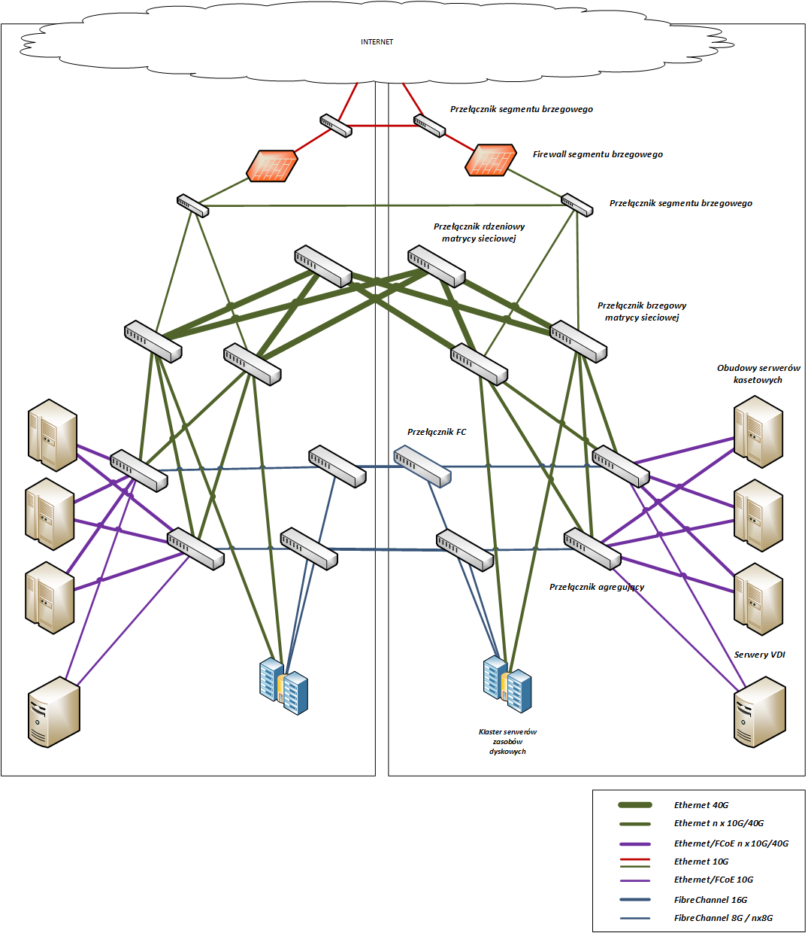

Obie lokalizacje umieszczone są w kampusie AGH w pomieszczeniach technicznych (serwerowniach) Katedry Informatyki i Wydziału Fizyki i Informatyki Stosowanej. Obie lokalizacje są ze sobą połączone włóknami światłowodowymi jednomodowymi (maksymalna długość traktów nie przekracza 10km – dystansu dla standardów transmisyjnych typu LH, LR itp.), posiadają doprowadzone wydajne łącza do sieci publicznej (styk 10Gbase-LR), zasilanie gwarantowane, kontrolę parametrów środowiskowych i miejsce do montażu szaf teleinformatycznych.
Wszystkie dostarczane do CPD komponenty są zainstalaowane w standardowych szafach teleinformatycznych rack 19” i możliwość zasilania prądem zmiennym o napięciu 230V.
Powstała struktura umożliwia wykreowanie dwóch odseparowanych środowisk produkcyjnych, korzystających ze wspólnej warstwy sieciowej i odrębnych serwerów:
- Infrastrukturalnego, przeznaczonego do obsługi modułów aplikacyjnych odpowiedzialnych za obsługę poszczególnych systemów
- Chmurowego, przeznaczonego na potrzeby świadczenia usług XaaS
Aplikacje, bazy danych, systemy operacyjne itp. uruchamiane w ramach poszczególnych środowisk mają możliwość migracji między serwerami i ośrodkami w ramach środowiska.

W ramach powyższej infrastruktury, wdrożono również środowisko testowe, umożliwiające testowanie nowych funkcjonalności, wersji oprogramowania, procedur aktualizacyjnych itp. Środowisko to jest funkcjonalnie i sprzętowo odseparowane od środowisk produkcyjnych.
Poniżej wymienione zostały poszczególne elementy sprzętowe podlegające Usłudze Wsparcia.

    - Firewall segmentu brzegowego
Firewall segmentu brzegowego Cisco Firepower 4120 NGFW Appliance oraz Cisco Meraki MX 400 – 2 komplety w specyfikacji pojedynczego kompletu jak w poniższej tabeli.
Produkt | Opis | Ilość
FPR4120-NGFW-K9 | Cisco Firepower 4120 NGFW Appliance, 1U, 2 x NetMod Bays | 1
FPR4K-PWR-AC-1100 | Firepower 4000 Series 1100W AC Power Supply | 2
SF-FXOS4K-2.0-K9 | Firepower Extensible Operating System (FXOS) for FPR4K | 1
SF-FPR-TD6.2-K9 | Cisco Firepower Threat Defense software v6.2 | 1
FPR4K-SSD200 | Firepower 4000 Series SSD for FPR-4110/4120 | 1
FPR4K-SSD-BBLKD | Firepower 4000 Series SSD Slot Carrier | 1
FPR4K-ACC-KIT | FPR4K Hardware Accessory Kit (Rack Mounts, Cables) | 1
FPR4K-FAN | Firepower 4000 Series Fan | 6
FPR4K-RACK-MNT | Firepower 4000 Series Rack Mount Kit | 1
FPR4K-NM-BLANK | Firepower 4000 Series Network Module Blank Slot Cover | 1
FPR4K-NM-BLANK | Firepower 4000 Series Network Module Blank Slot Cover | 1
L-FPR4120T-TM= | Cisco FPR4120 Threat Defense Threat and Malware License | 1
L-FPR4120T-TM-5Y | Cisco FPR4120 Threat Defense Threat and Malware 5Y Subs | 60mcy
MX400-HW | Meraki MX400 Cloud Managed Security Appliance | 1
LIC-ENT-10YR | Meraki MR Enterprise License 10YR | 3
Tabela 1 Specyfikacja firewall-a brzegowego i koncentratora vpn

    - Firewall CPD
Firewall CPD Cisco ASAv – 8 kompletów w specyfikacji pojedynczego kompletu jak w poniższej tabeli.
Produkt | Opis | Ilość
L-ASAV10S-K9= | ASAv10 (eDelivery) | 1
L-ASAV10S-STD | ASAv10 with Standard Tier licenses (eDelivery) | 1
L-AC-VPNO-25= | Cisco AnyConnect VPN Only, 25 Simultaneous (eDelivery) | 1
Tabela 2 Specyfikacja firewall CPD
Wdrożona polityka bezpieczeństwa zapewnia bezpieczny dostęp podmiotów zdalnych do zasobów umieszczonych w DC. Przepuszczany jest ruch do dokładnie zdefiniowanych usług i zasobów umieszczonych w DC i strefach DMZ, natomiast cały pozostały ruch jest odrzucany. Polityka definiuje różne strefy bezpieczeństwa DMZ dla pilota, połączeń vpn dla szkół oraz zasobów data center. W pierwszej zostaną zakończone tunele IPSec S2S pomiędzy DC a szkołami i innymi uczestnikami projektu. W drugiej będzie umieszczona część pilotażowa projektu. Strefy OUTSIDE i DMZ zostały umieszczone w osobnych VLANach rozciągniętych na przełącznikach brzegowych WAN i pomiędzy oboma CPD. Strefa INSIDE zostanie umieszczona w VLANie rozciągniętym na przełącznikach brzegowych LAN oraz pomiędzy oboma CPD. Całość ruchu poza filtracją L3/L4 została poddana inspekcji w module IPS, który jest integralnym komponentem firewalli.

    - Przełączniki agregacyjne segmentu LAN
Przełączniki agregacyjne segment LAN Cisco Nexus 93180YC-FX – 4 komplety w specyfikacji pojedynczego kompletu jak w poniższej tabeli.
Produkt | Opis | Ilość
N9K-C93180YC-FX | Nexus 9300 with 48p 10/25G SFP+, 6p 100G QSFP, MACsec, UP | 1
N93-LAN1K9 | LAN Enterprise License for Nexus 9300 Platform | 1
NXA-PAC-500W-PE | Nexus NEBs AC 500W PSU - Port Side Exhaut | 2
NXA-FAN-30CFM-F | Nexus 2K/3K/9K Single Fan, port side exhaust airflow | 4
N3K-C3064-ACC-KIT | Nexus 3K/9K Fixed Accessory Kit | 1
Tabela 3 Specyfikacja przełączników agregacyjnych segmentu LAN

Podane urządzenia zostały wdrożone w następujący sposób:
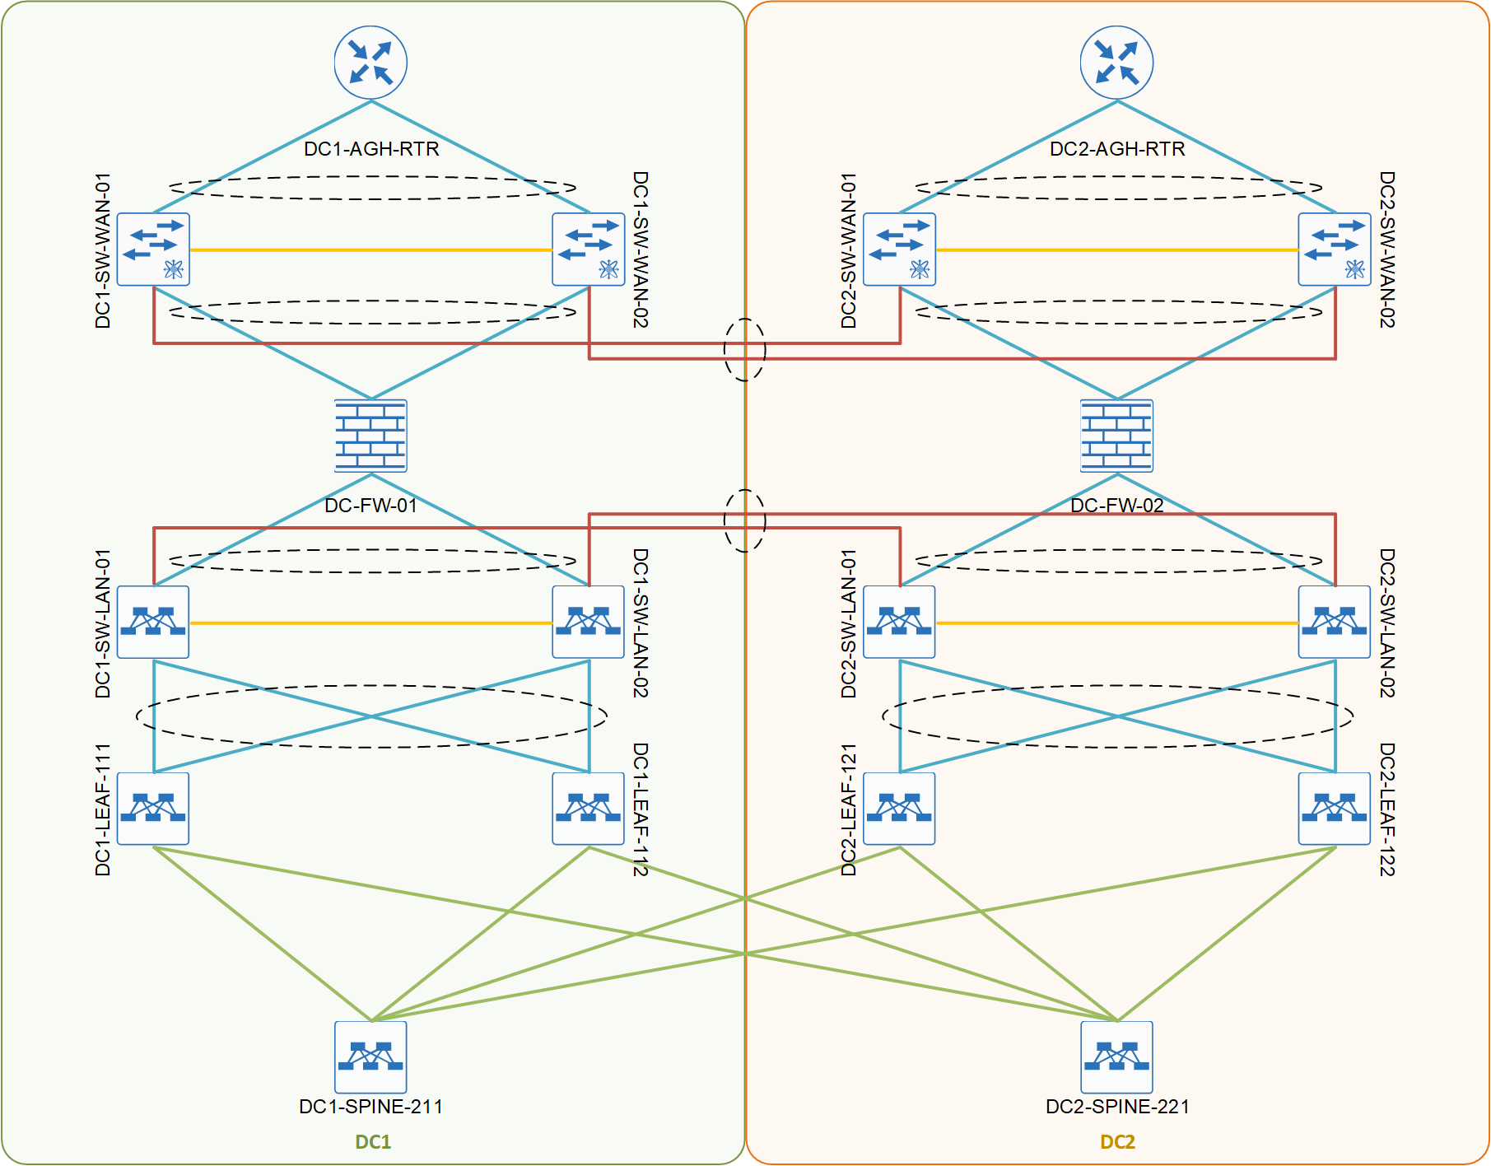

    - Przełączniki agregacyjne segmentu WAN
Przełączniki agregacyjne segment WAN Cisco Nexus 56128P – 4 komplety w specyfikacji pojedynczego kompletu jak w poniższej tabeli.
Produkt | Opis | Ilość
N5K-C56128P | Nexus 56128P 2RU Chassis, 48x10G SFP+, 4x40G QSFP+ | 1
N56-M-BLNK | Nexus 5600 Module Blank Cover | 1
N5596-ACC-KIT | Nexus 5596 Chassis Accessory Kit | 1
N6KUK9-730N1.1 | Nexus 5600/6000 Base OS Software Rel 7.3(0)N1(1) | 1
NXA-PAC-1100W | Nexus 1100W Platinum PS, Port side Exhaust airflow | 4
CAB-C13-C14-2M | Power Cord Jumper, C13-C14 Connectors, 2 Meter Length | 4
N56128-FAN-F | Nexus 56128 Fan Mod with F-B Airflow or Port side exhaust | 4
N56-M24UP2Q | Nexus 56128P Module, 24x 10G SFP+ UP, 2x QSFP+ fixed ports | 1
Tabela 4 Specyfikacja przełączników agregacyjnych segmentu WAN

    - Przełączniki segmentu MGMT
Przełącznik Cisco WS-C2960X-48TS-L – 2 komplety w specyfikacji pojedynczego kompletu jak w poniższej tabeli.
Produkt | Opis | Ilość
WS-C2960X-48TS-L | Catalyst 2960-X 48 GigE, 4 x 1G SFP, LAN Base | 1
Tabela 5 Specyfikacja przełączników segmentu MGMT

    - Loadbalancery F5
Loadbalancer F5 F5-BIG-LTM-I2800 – 2 komplety w specyfikacji pojedynczego kompletu jak w poniższej tabeli.
Produkt | Opis | Ilość
F5-BIG-LTM-I2800 | BIG-IP i2800 Local Traffic Manager (16 GB Memory, Max SSL, Max Compression) | 1
F5-UPG-AC-I2XXX | BIG-IP Single AC Power Supply for i2X00 (250 W, Field Upgrade) | 1
F5-UPG-SFPC-R | BIG-IP & VIPRION SFP 1000BASE-T Transceiver (Field Upgrade) | 4
F5-UPG-SFP+-R | BIG-IP & VIPRION SFP+ 10GBASE-SR Transceiver (Short Range, Field Upgrade) | 2
F5-IWF-VE-MAX | iWorkflow Virtual Edition Orchestration (Max BIG-IP Instances and Objects) | 1
Tabela 6 Specyfikacja kompletu loadbalancerów F5

    - Serwery kontrolne matrycy sieciowej CPD Cisco APIC
Serwery kontrolne matrycy sieciowej CPD Cisco APIC-SERVER-M2 - 3 komplety w specyfikacji pojedynczego kompletu jak w poniższej tabeli.
Produkt | Opis | Ilość
APIC-SERVER-M2 | APIC Appliance - Medium Configuration (Upto 1000 Edge Ports) | 1
APIC-HD600G10K12G | 2.5" 600GB, 10K RPM, SAS 12Gb | 2
APIC-MRAID12G | Avila Cisco 12G SAS Modular Raid Controller (Raid 0/1) | 1
APIC-PSU1-770W | 770W power supply for USC C-Series | 2
APIC-USBFLSHB-16GB | UCS Servers 16GB Flash USB Drive | 1
APIC-TPM2-001 | Trusted Platform Module | 1
APIC-MR-1X322RV-A | 32GB DDR4-2400-MHz RDIMM/PC4-  19200/dual rank/x4/1.2v | 2
R2XX-RAID0 | Enable RAID 0 Setting | 1
APIC-CPU-E52609D | 1.90 GHz E5-2609 v3/85W 6C/15MB Cache/DDR4 1600MHz | 2
APIC-PSU1-770W | 770W power supply for USC C-Series | 2
APIC-PCIE-CSC-02 | Cisco VIC 1225 Dual Port 10Gb SFP+ CNA | 1
APIC-SD240GBKS4-EV | 240 GB 2.5 inch Enterprise Value 6G SATA SSD | 1
APIC-DK9-2.1 | APIC Base Software Release 2.1 | 1
CAB-C13-C14-AC | Power cord, C13 to C14 (recessed receptacle), 10A | 2
 | Zestaw niezbędnych akcesoriów instalacyjnych | 1
Tabela 3. Specyfikacja serwerów kontrolnych APIC

    - Przełączniki matrycy sieciowej CPD rdzeniowe
Przełączniki matrycy sieciowej CPD rdzeniowe Cisco N9K-C9336PQ - 2 komplety w specyfikacji pojedynczego kompletu jak w poniższej tabeli.
Produkt | Opis | Ilość
N9K-C9336PQ | Nexus 9K ACI Spine, 36p 40G QSFP+ | 1
N9K-C9300-ACK | Nexus 9K Fixed Accessory Kit | 1
N9K-C9300-RMK | Nexus 9K Fixed Rack Mount Kit | 1
N9K-C9300-FAN3-B | Nexus 9300 Fan 3, Port-side Exhaust | 2
ACI-N9KDK9-12.1 | Nexus 9500 or 9300 ACI Base Software NX-OS Rel 12.1 | 1
CAB-C13-C14-2M | Power Cord Jumper, C13-C14 Connectors, 2 Meter Length | 2
N9K-PAC-1200W-B | Nexus 9300 1200W AC PS, Port-side Exhaust | 2
Tabela 4. Specyfikacja przełączników matrycy sieciowej rdzeniowe

    - Przełączniki matrycy sieciowej CPD dostępowe
Przełączniki matrycy sieciowej CPD dostępowe Cisco N9K-C93180YCFX - 4 komplety w specyfikacji pojedynczego kompletu jak w poniższej tabeli.
Produkt | Opis | Ilość
N9K-C93180YC-FX | Nexus 9300 with 48p 10/25G SFP+, 6p 100G QSFP, MACsec, UP | 1
NXA-FAN-30CFM-F | Nexus 2K/3K/9K Single Fan, port side exhaust airflow | 4
CAB-C13-C14-AC | Power cord, C13 to C14 (recessed receptacle), 10A | 2
NXA-PAC-500W-PE | Nexus NEBs AC 500W PSU - Port Side Exhaut | 2
ACI-LIC-PAK | ACI Software License PAK Expansion | 1
ACI-N9K-48X | ACI SW license for a 48p 1/10G Nexus 9K | 1
ACI-N9KDK9-12.2 | Nexus 9500 or 9300 ACI Base Software NX-OS Rel 12.2 | 1
N3K-C3064-ACC-KIT | Nexus 3K/9K Fixed Accessory Kit | 1
Tabela 5. Specyfikacja przełączników matrycy sieciowej dostępowe

    - Przełączniki SAN Cisco MDS9148S
Przełączniki SAN Cisco MDS9148S - 4 komplety w specyfikacji pojedynczego kompletu jak w poniższej tabeli.
Produkt | Opis | Ilość
DS-C9148S-48PK9 | MDS 9148S 16G FC switch, w/ 48 active ports | 1
M9100ENT1K9 | Enterprise package license for 1 MDS9100 series switch | 1
DS-9148S-KIT-CSCO | MDS 9148S Accessory Kit for Cisco | 1
CAB-C15-CBN | Cabinet Jumper Power Cord, 250 VAC 13A, C14-C15 Connectors | 2
M91S5K9-7.3.1 | MDS 9100 Supervisor/Fabric-5, NX-OS Software Release 7.3.1 | 1
DS-SFP-FC16G-SW | 16 Gbps Fibre Channel SW SFP+, LC | 46
Tabela 6. Specyfikacja komponentów sieci SAN
    - Macierze EMC Unity 400
Macierze EMC unity 400 – 2 komplety w specyfikacji pojedynczego kompletu jak w poniższej tabeli.
Produkt | Opis | Ilość
D31DEMCCK25KIT | UNITY 25 DRIVE DPE FLD INSTALL KIT | 1
D32D32AF25 | UNITY 400 2U DPE 25X2.5 DRIVE FLD RCK | 1
D3-2S10-600 | UNITY 600GB 10K SAS 25X2.5 DRIVE | 171
D3122F | UNITY 2U 25X2.5 DRIVE DAE FLD RCK | 7
D3SP-S4X600-10K | UNITY SYSPACK 4X600GB 10K SAS 25X2.5 | 1
D3122PF | 2U 25X2.5 12G EXPDAE PRM- FLD INS | 1
D3-2S12FX-800 | UNITY 800GB FLASH 25X2.5 DRIVE | 37
D3FC-2S12FX-200 | UNITY 200GB FAST CACHE 25X2.5 DRIVE | 3
D3MSHDMSSHD2 | UNITY 2X2M MINI SAS HD CABLES | 1
D3SFP16F | UNITY 4X16GB SFP FC CONNECTION | 1
D3SL16F | UNITY 2X4 PORT 16G FC IO | 1
458-001-849 | UNITY 400 BASE SOFTWARE=IC | 1
458-000-066 | VPLEX MIGRATION PRODUCT | 1
456-107-848 | VPLEX 180 DAY MIGRATION LIC=IC | 1
458-001-375 | RP BASIC FOR UNITY 400/400F =IC | 1
458-001-426 | APPSYNC BASIC FOR UNITY 400 =IC | 1
456-109-803 | APPSYNC BASIC FOR UNITY 400 =IC | 1
458-001-464 | UNITY MONITORING AND REPORTING | 1
456-109-986 | UNITY 400 MONITORING AND REPORTING=IC | 1
OBN-RPHW3-G6T | RPA GEN 6 FOR UNITY | 2
Tabela 7. Specyfikacja macierzy EMC Unity 400
    - Serwery plików EMC Isilon
Serwery plików EMC Isilon X410-Sata-S12 – 2 komplety w specyfikacji pojedynczego kompletu jak w poniższej tabeli.
Produkt | Opis | Ilość
612-0016 | 128GB RAM | 4
613-0008 | 10GBE DUAL-PORT SFP WITHOUT OPTICS | 4
611-0131 | 136TB+1.6TB SSD/3.5IN | 4
X410-SATA-S12 | X410-136T+1.6T SSD/128G/2X10GE+2X1GE | 4
TRK-ENTERP DESC | CONADV/SNAP/QTA | 1
851-0209 | CABLE, IB QDR, QSFP-QSFP, 3M | 8
800-0012 | PWRCRD,2,IEC320 C14-C13,208V UNIVERSAL | 6
851-0099 | 2 SFP+ OPTICS KIT - 10GBE | 4
851-0167 | MELLANOX 8 PORT QDR SWITCH | 2
201-0302-CF | SW: ENTERPRISE BUNDLE (TIER 4)=ID | 4
200-0404-CF | INSIGHTIQ FOR ONEFS=ID | 4
200-0332-CF | HDFS FOR ONEFS=ID | 4
200-0351-CF | ENTERPRISE-SMARTLOCK (TIER 4)=ID | 4
200-0355-CF | ENTERPRISE-SYNCIQ (TIER 4)=ID | 4
PSINST-ESRS | ZERO DOLLAR ESRS INSTALL | 1
Tabela 8. Specyfikacja serwerów plików EMC Isilon
    - Serwery wirtualizacji macierzy EMC VPLEX
Serwery wirtualizacji macierzy EMC VPLEX VS6 – 2 komplety w specyfikacji pojedynczego kompletu jak w poniższej tabeli.
Produkt | Opis | Ilość
VPL-BM16GFC | REDWOOD BACK END I/O OPTION 16GFC | 1
VPL-02-KIT-FD | VPLEX VPL SMALL CONFIG KIT (FIELD DEPL) | 1
VPL-ENG-BASE-FD | VPLEX VPL BASE ENGINE | 1
VPL-FM16GFC | REDWOOD FRONT END I/O OPTION 16GFC | 1
VPL-CM16GFC | REDWOOD COM MODULE OPTION 16GFC | 1
VS-OS-GPL3 | NP ASSY VPLEX; OS GPLV3 SW; NO CHARGE | 1
VS-OS-NONGPL3 | NP VPLEX; OS NON GPLV3 SW; NO CHARGE | 1
458-001-726 | VPLEX V6 1-1 CA UNITY FRAME TF PRODUCT | 1
456-111-461 | VPLEX V6 1-1 CA UNITY400 FRAME TF LIC=IC | 1
458-001-349 | VPLEX V6 GEOSYN PRODUCT | 1
456-109-497 | VPLEX V6 GEOSYNCHRONY BASE INCL 10TB=CA | 1
Tabela 9. Specyfikacja serwerów wirtualizacji macierzy EMC VPLEX
    - Serwery replikacji danych EMC RecoverPoint
Serwery replikacji danych EMC RecoverPoint – 2 komplety w specyfikacji pojedynczego kompletu jak w poniższej tabeli.
Produkt | Opis | Ilość
458-001-375 | RP BASIC FOR UNITY 400/400F =IC | 1
OBN-RPHW3-G6T | RPA GEN 6 FOR UNITY | 1
OBN-RPHW3-G6T | RPA GEN 6 FOR UNITY | 1
458-001-440 | RECOVERPOINT FOR VM STARTER PACKS | 2
456-107-803 | RP4VM ESSENTIAL SW FOR UNITY=IB | 2
Tabela 10. Specyfikacja serwerów replikacji danych EMC RecoverPoint

    - Obudowy serwerów kasetowych
Obudowy serwerów kasetowych Cisco UCSB-Series – 2 komplety w specyfikacji jak w poniższej tabeli
Produkt | Opis | Ilość
Moduły zarządzające UCS-FI-6332-16UP
UCS-FI-6332-16UP-U | UCS 6332-16UP 1RU FI/No PSU/24 QSFP+ 16UP/4x40G Lic/8xUP Lic | 2
UCS-ACC-6332 | UCS 6332 Chassis Accessory Kit | 2
UCS-FAN-6332 | UCS 6332 Fan Module | 8
N10-MGT014 | UCS Manager v3.1 | 2
UCS-PSU-6332-AC | UCS 6332 Power Supply/100-240VAC | 4
CAB-C13-C14-2M | Power Cord Jumper, C13-C14 Connectors, 2 Meter Length | 4
UCS-LIC-6300-40G | UCS 6300 Series ONLY P Lic connect B-series, FEX or C-direct | 4
DS-SFP-FC16G-SW | 16 Gbps Fibre Channel SW SFP+, LC | 16
Obudowy serwerowe UCSB-5108-AC2
UCSB-5108-AC2= | UCS 5108 Blade Server AC2 Chassis/0 PSU/8 fans/0 FEX | 2
N20-CAK | Accessory kit for UCS 5108 Blade Server Chassis | 2
UCSB-5108-PKG-HW | UCS 5108 Packaging for chassis with half width blades. | 2
N20-FAN5 | Fan module for UCS 5108 | 16
N20-CBLKB1 | Blade slot blanking panel for UCS 5108/single slot | 16
N01-UAC1 | Single phase AC power module for UCS 5108 | 2
UCSB-PSU-2500ACDV | 2500W Platinum AC Hot Plug Power Supply - DV | 8
CAB-C19-CBN | Cabinet Jumper Power Cord, 250 VAC 16A, C20-C19 Connectors | 8
N20-FW014 | UCS 5108 Blade Chassis FW Package 3.1 | 2
UCS-IOM-2304 | UCS 2304XP I/O Module (4 External, 8 Internal 40Gb Ports) | 4
Tabela 11. Specyfikacja obudów serwerów kasetowych UCSB-Series
    - Serwery kasetowe UCSB-B200-M4-U dla środowiska infrastrukturalnego
Serwery kasetowe Cisco UCSB-B200-M4-U – 22 komplety w specyfikacji pojedynczego kompletu jak w poniższej tabeli.
Produkt | Opis | Ilość
UCSB-B200-M4-U | UCS B200 M4 w/o CPU, mem, drive bays, HDD, mezz (UPG) | 1
UCS-CPU-E52680D | 2.50 GHz E5-2680 v3/120W 12C/30MB Cache/DDR4 2133MHz | 2
UCSB-MLOM-40G-03 | Cisco UCS VIC 1340 modular LOM for blade servers | 1
UCSB-LSTOR-BK | FlexStorage blanking panels w/o controller, w/o drive bays | 2
UCSB-HS-EP-M4-R | CPU Heat Sink for UCS B200 M4/B420 M4 (Rear) | 1
UCSB-HS-EP-M4-F | CPU Heat Sink for UCS B200 M4/B420 M4 (Front) | 1
C1UCS-OPT-OUT | Cisco ONE Data Center Compute Opt Out Option | 1
UCSB-MRAID12G | Cisco FlexStorage 12G SAS RAID controller with Drive bays | 1
UCSB-MLOM-PT-01 | Cisco UCS Port Expander Card (mezz) for VIC | 1
UCS-MR-1X322RU-A | 32GB DDR4-2133-MHz RDIMM/PC4-17000/dual rank/x4/1.2v | 8
Tabela 12. Specyfikacja serwerów kasetowych dla środowiska infrastrukturalnego
    - Serwery kasetowe UCSB-B200-M4-U dla środowiska chmurowego
Serwery kasetowe Cisco UCSB-B200-M4-U – 8 kompletów w specyfikacji pojedynczego kompletu jak w poniższej tabeli.
Produkt | Opis | Ilość
UCSB-B200-M4-U | UCS B200 M4 w/o CPU, mem, drive bays, HDD, mezz (UPG) | 1
UCS-MR-1X162RV-A | 16GB DDR4-2400-MHz RDIMM/PC4-19200/dual rank/x4/1.2v | 6
UCSB-MRAID12G | Cisco FlexStorage 12G SAS RAID controller with Drive bays | 1
UCSB-MLOM-40G-03 | Cisco UCS VIC 1340 modular LOM for blade servers | 1
UCSB-LSTOR-BK | FlexStorage blanking panels w/o controller, w/o drive bays | 2
UCSB-HS-EP-M4-R | CPU Heat Sink for UCS B200 M4/B420 M4 (Rear) | 1
UCSB-HS-EP-M4-F | CPU Heat Sink for UCS B200 M4/B420 M4 (Front) | 1
C1UCS-OPT-OUT | Cisco ONE Data Center Compute Opt Out Option | 1
UCS-CPU-E52620E | 2.10 GHz E5-2620 v4/85W 8C/20MB Cache/DDR4 2133MHz | 2
UCS-M4-V4-LBL | Cisco M4 - v4 CPU asset tab ID label (Auto-Expand) | 1
Tabela 13. Specyfikacja serwerów kasetowych dla środowiska chmurowego
    - Serwery stelażowe Cisco Telepresence
Serwery stelażowe Cisco CTI-CMS-1K-BUN-K9 (UCSC-C220-M4S)– 8 kompletów w specyfikacji pojedynczego kompletu jak w poniższej tabeli.
Produkt | Opis | Ilość
CTI-CMS-1000-K9 | Cisco Meeting Server 1000 | 1
CIT3-CPU-E52695E | 2.10GHz E5-2695 v4 120W 18C 45MB Cache | 2
CIT3-MR-1X081RV-A | 8GB DDR4-2400MHz RDIMM/PC4-1920 | 8
CIT3-HD300G10K12G | 300GB 12G SAS 10K RPM SFF HDD | 2
R2XX-RAID1 | Enable RAID 1 Setting | 1
CIT3-PSU1-770W | 770W AC Hot-Plug Power supply for 1U | 2
CIT3-MRAID12G | Cisco 12G SAS Modular Raid Controller | 1
VTS-SW-4X | Media (no lic) for Cisco TelePresence Svr Virt. Machine 4.x | 1
CAB-C13-C14-2M | Power Cord Jumper, C13-C14 Connectors, 2 Meter Length | 2
R-VTS-K9 | Cisco VM Telepresence Server | 1
L-VTS-K9 | Cisco VM TelePresence Server Release | 1
L-VTS-BASE-PAK | PAK PID for Config Use Only | 1
SW-VTS-V4.X-K9 | Software Image for Virtual TelePresence Server | 1
Tabela 14. Specyfikacja serwerów rack dla środowiska Telepresence

    - Serwery stelażowe UCS C240-M4 dla środowiska VDI
Serwery stelażowe Cisco UCS C240-M4 – 4 komplety w specyfikacji pojedynczego kompletu jak w poniższej tabeli.
Produkt | Opis | Ilość
UCSC-C240-M4L | UCS C240 M4 LFF 12 HD w/o CPU,mem,HD,PCIe,PS,railkt w/expdr | 1
UCS-CPU-E52680D | 2.50 GHz E5-2680 v3/120W 12C/30MB Cache/DDR4 2133MHz | 2
UCS-ML-1X324RU-A | 32GB DDR4-2133-MHz LRDIMM/PC4-17000/quad rank/x4/1.2v | 8
UCSC-PCI-1A-240M4 | Right PCIe Riser Board (Riser 1) (x8 + GPU) for C240 M4 | 1
UCSC-PCI-2-C240M4 | Left PCIe Riser Board (Riser 2) for C240 M4 | 1
UCS-SD-32G-S | 32GB SD Card for UCS servers | 1
UCSC-PSU2-1400W | 1400W AC Power Supply (200 - 240V) 2U & 4U C Series Servers | 2
UCSC-RAILB-M4 | Ball Bearing Rail Kit for C220 M4 and C240 M4 rack servers | 1
UCSC-BBLKD-L | 3.5-inch HDD Blanking Panel | 10
UCSC-SCCBL240 | Supercap cable 250mm | 1
UCSC-MRAID12G | Cisco 12G SAS Modular Raid Controller | 1
UCSC-MRAID12G-1GB | Cisco 12Gbps SAS 1GB FBWC Cache module (Raid 0/1/5/6) | 1
UCS-HD2T7KL12G | 2 TB 12G SAS 7.2K RPM LFF HDD | 2
UCSC-MLOM-CSC-02 | Cisco UCS VIC1227 VIC MLOM - Dual Port 10Gb SFP+ | 1
C1UCS-OPT-OUT | Cisco ONE Data Center Compute Opt Out Option | 1
UCSC-DLOM-01 | Dedicated Mode BIOS setting for C-Series Servers | 1
UCSC-GPU-M60 | UCS Rack Server M60 GPU HW - GRID 2.0 SW req’d for VDI | 2
CAB-C13-C14-2M | Power Cord Jumper, C13-C14 Connectors, 2 Meter Length | 2
UCS-300WKIT-240M4 | 300 Watt Cable and Kit for UCS C240M4 Rack Server | 1
Tabela 15. Specyfikacja serwerów rack dla środowiska VDI
    - Serwery deduplikacji danych EMC Data Domain DD6300
Serwery deduplikacji danych EMC Data Domain DD6300 – 2 komplety w specyfikacji pojedynczego kompletu jak w poniższej tabeli.
Produkt | Opis | Ilość
DDOS-60 | DOCS DD OS DOC 6=IA | 1
C-FLDIN6300 | DD6300 OPTION - FIELD INSTALL KIT | 1
DD6300-34TB-B | SYSTEM DD6300-12X4 34TB NFS CIFS B | 1
DD6300-2E45 | SYSTEM DD6300+2ES45 | 1
PC-PDU1M-1 | POWER CORD,DD TO-PDU,10A,C14,C13,1M | 6
C-ES30-45S-G3-B | OPT,ES30 SHELF,15X3TB SAS HDD,FIELD G3 B | 2
C-6300-SASSLICG2-B | ADD ES EXP KIT,DUAL PATH,DD6300,UPG B | 1
458-002-006 | DD BOOST/REPLICATION AIO ENABLER=CB | 1
C-DD6300EXPKIT-B | DD6300 OPTION - EXPANSION KIT DIMM SSD B | 1
C-10GBTM4P-NF | DD 10GBASE T IO MODULE 4PORT | 1
C-10GMOP4P-NF | DD 10GBE IO MOD OPTICAL SFP 4PORT OPTION | 1
DD6300 | SYSTEM DD6300 NFS CIFS | 1
C-16GFC-M2P-NF | DD 16GBIT FC IO MOD LC 2PORT OPTION | 1
458-001-335 | DD6300 OPERATING ENVIRONMENT SOFTWARE | 1
456-109-424 | LICENSE BASE DD OE DD6300=IA | 1
458-001-330 | DD6300 OE APPLICATION SOFTWARE | 1
456-109-417 | LIC DD6300 CAPACITY AIO 14TB=IA | 1
458-001-800 | DD SOFTWARE=CB | 90
458-001-929 | DD6300 SSD CAPACITY LICENSE | 1
456-111-330 | FS 800GB 0.8TB RAW=CF | 2
458-001-928 | DD6300 RAW SHELF CAPACITY LICENSE | 1
456-111-960 | ES30 3TB ACT 45TB RAW=CB | 2
458-001-801 | DD BOOST SOFTWARE OPTION=CB | 90
458-001-802 | DD REPLICATION SOFTWARE OPTION=CB | 90
Tabela 16. Specyfikacja serwerów Data Domain DD6300

Dodatkowe informacje na temat funkcjonalności, które zostały uruchomione lub mogą pojawić się jako element Usługi Wsparcia.

  - Opis Usługi Wsparcia

W roku 2018 zakończono wdrożenie wymienionych powyżej rozwiązań i przekazano je do eksploatacji. W toku użycia systemów wdrożonych w ramach projektu MChE, Zamawiający miał okazję zebrać dodatkowe obserwacje i uwagi co do zapewnienia prawidłowego funkcjonowania rozwiązania. Te doświadczenia spowodowały zdefiniowanie założeń dla Usługi Wsparcia w niniejszym postępowaniu w następujący sposób:
- Dostarczane Usługi Wsparcia będą składały się z trzech typów Usług – Usług Wsparcia Technicznego, Usług Wsparcia Ciągłości oraz Usług Wsparcia Portalu;
- Ze względu na specyfikę środowiska MChE, Zamawiający wymaga Wsparcia Technicznego zapewniającego poprawne działanie istniejącego środowiska.
Jednocześnie Zamawiający przyjmuje następujące wymagania ogólne dla każdej Usługi Wsparcia (usługa Help Desk):
- Wykonawca udostępni pojedynczy punkt (numer telefoniczny i fax, skrzynkę e-mail, serwis www i adres korespondencyjny) przyjmowania Zleceń: zgłoszeń błędów, usterek i awarii dla wszystkich dostarczanych rozwiązań.
- Wykonawca zapewni obsługę zgłaszania błędów, usterek i awarii w języku polskim. Zgłoszenia błędów, usterek i awarii będą przyjmowane w trybie 24h x 7. Zgłoszenia błędów, usterek i awarii można dokonywać telefonicznie, emailem, faxem, przez serwis www lub pisemnie do wykonawcy.
- Wykonawca zapewni Zamawiającemu dostęp do pomocy technicznej Wykonawcy (telefon, e-mail, fax lub www) w zakresie rozwiązywania problemów związanych z bieżącą eksploatacją dostarczonych rozwiązań w godzinach pracy Zamawiającego.
- Wykonawca zobowiązany jest do udzielania odpowiedzi na pytania zadane przez Wskazanych przez Zamawiającego administratorów systemu w miarę możliwości na bieżąco, jednak nie później niż w ciągu 3 dni Roboczych.

    - Usługa Wsparcia Technicznego

W ramach Usługi Wsparcia Technicznego, Zamawiający definiuje następujące wymagania:
- Zamawiający wymaga Usługi Wsparcia Technicznego na wszystkie wykazane
w postępowaniu elementy, przy czym:
- czas Wsparcia Technicznego biegnie od daty wejścia w życie Umowy na Usługę Wsparcia, będącej wynikiem niniejszego postępowania
- data zakończenia Wsparcia Technicznego dla danego elementu jest określany jako późniejsza z dat:
- data zakończenia Umowy będącej wynikiem postępowania;
- wyczerpania kwoty Umowy.
- data wycofania danego elementu z eksploatacji.
- Zamawiający dopuszcza świadczenie Wsparcia Technicznego poza pakietami serwisowymi producenta.
- Wykonawca udostępni pojedynczy punkt (numer telefoniczny i fax, skrzynkę e-mail, serwis www i adres korespondencyjny) przyjmowania zgłoszeń usterek i awarii dla wszystkich dostarczanych rozwiązań.
- Wykonawca zapewni diagnozę uszkodzenia.
- W przypadku uszkodzenia Urządzenia, które wymaga naprawy, Zamawiający w miarę możliwości dostarczy Wykonawcy urządzenie zastępcze. Urządzenie będzie wolne od wad, równoważne funkcjonalnie i kompatybilne z Platformą Informatyczną.
- W przypadku konieczności naprawy Urządzenia poza lokalizacją, w której jest użytkowane, Wykonawca poinformuje Zamawiającego o fakcie oraz zorganizuje transport do miejsca naprawy oraz po naprawie do lokalizacji użytkowania na koszt Zamawiającego.
- Zamawiający zastrzega sobie prawo do dodawania nowych modułów oraz wymiany zainstalowanych modułów Urządzeń samodzielnie lub z pomocą Wykonawcy, w zakresie przewidzianym przez producenta Urządzenia Zamawiający będzie dokonywał wymiany modułów po wcześniejszym uzgodnieniu z Wykonawcą, tak aby zachować ciągłość działania systemu, za którą odpowiada Wykonawca.

    - Usługi Wsparcia Procesów

W ramach Usług Wsparcia Procesów, Zamawiający definiuje następujące wymagania:
- Realizowanie procesu rozwiązywania Incydentów (zgodnie z ITIL Incident Management) związanych z prawidłowym funkcjonowaniem danego elementu, dla elementów ujętych w rozdziale 3 OPZ.;
- Realizowanie procesu rozwiązywania Problemów (zgodnie z ITIL Problem Management) związanych z prawidłowym funkcjonowaniem danego elementu;
- Wspomaganie procesu zarządzania Zmianą (zgodnie z metodyką zarządzania zmianą wykorzystywaną przez Zamawiającego) dla wdrożonych w MChE rozwiązań.
Powyższe Usługi mają zastosowanie do całości rozwiązania, zarówno na poziomie infrastruktury, jak też komponentów związanych z Usługami Portalu Edukacyjnego, będącymi w zarządzaniu, zgodnie z niniejszym OPZ.

    - Usługi Wsparcia Portalu
W ramach projektu edukacyjnego MChE zostały zidentyfikowane przypadki użycia, na podstawie których zostały przygotowane i opublikowane następujące usługi, podzielone na dwie grupy usług:
- usługi związane obsługą kont użytkowników MChE – obsługa kont w katalogu użytkowników (Active Directory) zgodnie z cyklem życia konta przyjętym dla programu edukacyjnego MChE. W grupie tej można wyróżnić następujące usługi.
  - Utworzenie jednostki dydaktycznej - usługa ta dostępna jest w katalogu usług
i pozwala na utworzenie jednostki organizacyjnej (OU), w katalogu użytkowników, która reprezentować będzie jednostkę dydaktyczną i w ramach której, utworzone zostaną konta dla użytkowników danej jednostki dydaktycznej.
  - Utworzenie wielu jednostek dydaktycznych - usługa ta pozwala na utworzenie wielu jednostek organizacyjnych (OU), w katalogu użytkowników, zgodnie
z założeniami jakie są przyjęte również w przypadku utworzenia pojedynczej jednostki organizacyjnej. Usługa dostępna jest tylko przez API Cisco Process Orchestratora.
  - Utworzenie konta użytkownika – usługa ta dostępna jest w katalogu usług
i pozwala na utworzenie konta użytkownika, w ramach określonej jednostki organizacyjnej, w katalogu użytkowników. Utworzone konto użytkownika ma przypisaną rolę edukacyjną i może mieć przypisaną rolę techniczną. Po utworzeniu konta użytkownika, jest ono gotowe do korzystania ze wszelkich zasobów interaktywnej współpracy, jakie zostały przewidziane w programie edukacyjnym dla użytkownika o określonej roli edukacyjnej i technicznej.
  - Utworzenie kont wielu użytkowników – usługa ta dostępna jest w katalogu usług
i pozwala na utworzenie wielu kont użytkowników, w ramach tej samej jednostki organizacyjnej. Przy pojedynczym uruchomieniu usługi możliwe jest utworzenie maksymalnie 500 kont użytkowników. Każde konto jest tworzone zgodnie z tymi samymi założeniami, które są realizowane w usłudze utworzenia pojedynczego konta. W celu uruchomienia tej usługi należy skorzystać z katalogu usług dostarczając dane przetworzone wcześniej przez usługę „Weryfikacja poprawności danych na potrzeby utworzenia kont wielu użytkowników”. Usługa weryfikacji jest dodatkową usługą dostępną w katalogu usług a jej obecność wynika tylko ze sposobu realizacji usługi utworzenia wielu kont, jaki możliwy był do osiągnięcia
w katalogu usług.
  - Weryfikacja poprawności danych na potrzeby utworzenia kont wielu użytkowników - usługa ta dostępna jest w katalogu usług i pozwala na weryfikację poprawności danych wielu użytkowników. Poprawnie zweryfikowane dane są dostarczane do użytkownika w postaci gotowej do wykorzystania w usłudze „Utworzenie kont wielu użytkowników”.
  - Edycja danych użytkownika - usługa ta dostępna jest w katalogu usług i pozwala na edycję danych wybranego użytkownika.
  - Aktywacja lub dezaktywacja konta użytkownika - usługa ta dostępna jest
w katalogu usług i pozwala na aktywację lub dezaktywację konta wybranego użytkownika.
  - Sprawdzenie statusu kont użytkowników - usługa ta dostępna jest w katalogu usług i pozwala na wybranie kryteriów wyszukiwania kont użytkowników w katalogu użytkowników oraz na wysłanie w wiadomości e-mail danych użytkowników, którzy zostali znalezieni zgodnie ze zdefiniowanymi kryteriami. Kryteria możliwe od zdefiniowania to data utworzenia konta, data ważności konta i status konta. Dane użytkowników przesyłane w wiadomości e-mail to nazwa konta, imię, nazwisko, adres e-mail, rola edukacyjna, numer klasy, rola techniczna, data ważności konta, status konta i data utworzenia konta.
  - Zmiana hasła użytkownika - usługa ta dostępna jest w portalu edukacyjnym, dla każdego użytkownika MChE i służy do zmiany hasła do własnego konta w katalogu użytkowników.
  - Ponowne ustanowienie hasła użytkownika (reset hasła) - usługa ta dostępna jest na stronie logowania do portalu edukacyjnego (przed zalogowaniem do portalu). Usługa dostępna jest dla każdego użytkownika MChE i służy do ustawienia nowego hasła do własnego konta w katalogu użytkowników w przypadku, gdy użytkownik nie pamięta hasła do własnego konta.
  - Wyświetlenie informacji o koncie użytkownika MChE – usługa ta dostępna jest
w portalu edukacyjnym, dla każdego użytkownika MChE i służy do wyświetlenia danych własnego konta.
  - Informacja o dacie ważności konta – usługa wykonywana automatycznie raz na dzień, mająca na celu wysłanie wiadomości e-mail do właścicieli wszystkich kont, których data ważności upłynie w ciągu jednego lub trzech miesięcy. Usługa ma na celu informowanie właściciela konta o zbliżającym się końcu ważności konta na miesiąc i na trzy miesiące przed wygaśnięciem ważności konta.
  - Weryfikacja danych uczniów na koniec roku szkolnego – usługa wykonywana automatycznie raz na rok, mająca na celu wysłanie do administratorów jednostek dydaktycznych, wiadomości e-mail zawierającej listę uczniów jednostki dydaktycznej, wraz informacją o automatycznym zwiększeniu numeru klasy na koniec roku szkolnego. Zadaniem administratora jednostki dydaktycznej jest sprawdzenie czy operacja zwiększenia identyfikatora powiodła się oraz czy we wszystkich przypadkach zwiększenie identyfikatora klasy było zasadne. Jeżeli administrator jednostki znajdzie przypadki, w których zwiększenie identyfikatora klasy było niezasadne, ponieważ uczeń będzie powtarzał klasę, administrator powinien wykorzystać usługę edycji danych do zmiany roku utworzenia klasy takiemu uczniowi.
  - Automatyczna dezaktywacja kont - usługa wykonywana automatycznie raz dziennie, mająca na celu dezaktywację kont, których termin ważności upłynął przed trzema miesiącami.
  - Usunięcie zasobów interaktywnej komunikacji – usługa wykonywana automatycznie raz dziennie, mająca na celu usuwanie zasobów collaboration
w przypadku nieaktywnych kont nieaktywnych od co najmniej 3 miesięcy.
  - Aktualizacja SIT DJD - usługa wykonywana automatycznie raz dziennie, mająca na celu aktualizację tabeli Service Item Table w katalogu usług, odpowiadającej za wyświetlanie listy jednostek dydaktycznych w formularzach. Usługa może być też uruchomiona ręcznie oraz wywołana w przebiegu procesów „Utworzenie jednostki dydaktycznej” i „Utworzenie wielu jednostek dydaktycznych”.
  - Usunięcie danych osobowych - usunięcie danych osobowych z konta, na życzenie właściciela danych osobowych. Usługa dostępna jest tylko przez API Cisco Process Orchestratora.
- usługi IaaS – usługi kreowania zasobów typu Infrastructure as a Service, wspomagających czynności dydaktyczne. W grupie tej można wyróżnić następujące usługi.
  - Utworzenie maszyny wirtualnej UMULTI – utworzenie maszyny wirtualnej
w środowisku vSphere, w celu udostępnienia jej uczniom w ramach zajęć dydaktycznych.
  - Utworzenie maszyny wirtualnej NDEMO – utworzenie maszyny wirtualnej
w środowisku vSphere, w celu udostępnienia jej, nauczycielowi jako pomoc dydaktyczna do zajęć.
  - Aktualizacja UMULTI SIT - usługa wykonywana automatycznie raz dziennie, mająca na celu aktualizację tabeli Service Item Table w katalogu usług, odpowiadającej za wyświetlanie listy społeczności edukacyjnych w formularzu usługi „Utworzenie maszyny wirtualnej UMULTI”. Usługa może być też uruchomiona ręcznie.
  - Aktualizacja NDEMO SIT - usługa wykonywana automatycznie raz dziennie, mająca na celu aktualizację tabeli Service Item Table w katalogu usług, odpowiadającej za wyświetlanie listy społeczności edukacyjnych w formularzu usługi „Utworzenie maszyny wirtualnej NDEMO”. Usługa może być też uruchomiona ręcznie.
Katalog usług oraz narzędzia automatyzacji/orchestracji takie jak Cisco Process Orchestrator
i Cisco Cloud Center, zostały wykorzystane do realizacji i publikacji usług katalogowych dostępnych w programie edukacyjnym MChE.

    - Szczegółowe przypadki dopuszczalnego wydłużenia czasu rozwiązania wady
Zamawiający uznaje następujące przypadki, w których poziom wsparcia realizacji Zleceń może zostać wydłużony w stosunku do ustalonego w zleceniu czasu realizacji:
- W przypadku wystąpienia Wady sprzętowej lub oprogramowania, która wymaga interwencji serwisu producenta
- W przypadku Wady urządzenia lub oprogramowania, dla którego nie ma wsparcia producenta
- W przypadku Wady, która wymaga działań po stronie Zamawiającego, aż do momentu otrzymania informacji zwrotnej od Zamawiającego o wykonaniu wymaganych czynności po swojej stronie.
Wydłużenie czasu realizacji zlecenia następuje po przekazaniu informacji o zaistnieniu jednej z sytuacji opisanych powyżej przez Wykonawcę do Zamawiającego i akceptacji przez Zamawiającego.
Zamawiający dopuszcza wycofanie z realizacji zgłoszenia w wyżej wymienionych przypadkach, w takiej sytuacji Wykonawcy nie będzie przysługiwało wynagrodzenie.

  - Postanowienia końcowe

Pełna dokumentacja techniczna systemu wraz z metodami i uprawnieniami dostępu zostanie przekazana Wykonawcy po podpisaniu umowy oraz klauzuli poufności.

Usługi świadczone w ramach umowy będą rozliczane w cyklu kwartalnym, na koniec każdego zakończonego kwartału. Rozliczenie kwartalne powinno obejmować koszt Usługi Wsparcia.

Załącznik nr ……… do Umowy nr .. z dnia….

PROTOKÓŁ ODBIORU USŁUGI WSPARCIA

Data odbioru usługi: ……………..

Protokół potwierdza wykonania usługi wsparcia inżyniera:
- okres realizacji usługi wsparcia: …………………………………………...,
- liczba zrealizowanych roboczogodzin: ……………………………………………………….,
- koszt zrealizowanych roboczogodzin w zł: …………………………………………………..

zgodnie ze zgłoszonym Zleceniem/Zleceniami stanowiącym załącznik/i do Protokołu Odbioru Usługi wsparcia.

WYKONAWCA ………………………………………
(podpis osoby wskazanej w § 8 ust. 1 pkt. 2 Umowy)

ZAMAWIAJĄCY: Akceptuję bez uwag.
Nie akceptuje z uwagi na:

……………………………………………………………………………………………………………

……………………………………………………………..
(podpis osoby upoważnionej)

Załącznik nr ……… do Umowy nr .. z dnia….

ZLECENIE USŁUGI WSPARCIA

Numer Umowy na Usługę Wsparcia: ……………………….……..

Data zlecenia Usługi: ……………………….……..

Osoba kontaktowa:

Imię i Nazwisko: ……………………….……..

Telefon: ……………………….……..

Adres e-mail: ……………………….……..

Adres instalacji (miejsce wykonania zlecenia):

……………………….……..……………………….……..……………………….……..

Opis zlecenia:

……………………….……..……………………….……..……………………….……..

……………………….……..……………………….……..……………………….……..

……………………….……..……………………….……..……………………….……..

Podpis osoby zlecającej: ……………………….……..

Nazwisko i podpis osoby przyjmującej zlecenie: ……………………….……..

